1．设计题目与要求
十三、设计一个小型的电脑游戏
用自己熟悉的程序设计语言编写一些简单的游戏。

2. 设计软硬件环境
windows7 32位操作系统
Visual C++ 6.0 编译

3．功能设计与描述
（描述设计系统所具有的功能，以及相关算法设计和实现过程等，要求画流）
坦克大战小游戏，一共八关。不同的关卡，游戏地图、敌方坦克出现的种类不一样。敌方坦克地图上最多存在4辆，击杀后会出现新坦克直至补足4个，当击杀坦克一定数值则敌方新坦克不会再增加。击杀完所有坦克则胜利过关。己方坦克也有复活次数，用完则失败。另地图正下方有己方老家，若被敌方坦克攻破则游戏失败。

整个程序分为里表两大部分。

里部分由41*41的int地图数组组成，每个元素代表了该以该数组元素行列下标为地图坐标y,x那个单元的情况，不同的地图障碍物在该数组有不同的值，坦克在地图上占3*3个单元，在地图数组内相应坐标的3*3个元素内也对应特殊的值。由地图数组值可以读出该坦克信息。

表部分则是根据里部分的地图数组通过gotoxy和printf函数在命令行界面打印出相应字符以构成游戏界面的。

程序中的每个函数操作都是通过里部分(地图数组)判定，然后对里部分(地图数组)操作，再由里部改变外部，由gotoxy和printf函数将可视化界面呈现给玩家。
也就是游戏主体函数内里表部分是一起操作的，不分开。

对于函数分类，程序又可分为三大类。一类游戏辅助函数。一个子弹系统，一个坦克系统。子弹和坦克分别都是独立运作的系统，有少量信息交换。

子弹系统
子弹在地图数组内没有值，但每颗子弹记录了子弹坐标(对应地图数组的坐标)，子弹发射者等信息，由子弹坐标对应地图数组坐标中的数组值判定子弹碰撞障碍物或判定击中坦克等，再产生不同的响应。
子弹结构体为长度20的数组，一个元素代表一颗子弹。坦克部分发射子弹函数执行，则按顺序激活一颗子弹(改变子弹的一个标记)，若激活的子弹为子弹数组[19]。则下一个激活[0]，并改变给子弹的其他值。子弹击中物体后既被灭活(改变标记)。
子弹移动函数只执行被激活的所有子弹，执行子弹移动，碰撞判断与碰撞事件等。也就是说，子弹一被建立就是自己”飞”了，相当于将子弹交给了移动函数执行。两个部分有类似面向对象的概念。

坦克系统：

我方坦克样式：被子弹击中则死亡，颜色天蓝色，速度为子弹速度的1/2

敌方坦克分三种：
普通坦克：被子弹击中则死亡，颜色随机产生, 速度为子弹速度的1/3
血量较高的坦克：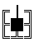，初始为绿色，被子弹击中一次变黄，其次变红，再次被击中则坦克死亡。速度为子弹速度1/3
速度较快的坦克：被子弹击中则死亡，颜色随机，速度为子弹速度的1/2

每次坦克移动先抹去地图数组中3*3个元素的值并抹去显示的坦克图案，再由传入的移动方向在下一个3*3方格内重新给地图数组赋值并在界面打印图案。坦克碰撞由读取坦克前方1*3的地图数组值完成。

地图部分：地图边界为子弹击中则子弹消失的方块。地图内的障碍物分四种，两种不同颜色的▓(砖块)，子弹击中则消除与子弹移动方向垂直线上的三个方块(若子弹为纵向则消除子弹击中处、子弹击中处相邻左右共三个方块)，若左/右方块不为▓(为其他障碍或没有障碍)则不处理。

AI部分：

AI坦克移动：
一定几率执行方向重置(转向或不变)，后原地停止一定时间。(大部分时间还是会直线移动)，遇到障碍一定几率选择出有通路的方向，一定几率方向重置(乱转)，乱转后原地停止一定时间。之所以设置方向重置是因为地图原因，AI需要偶尔往一个方向发射子弹打碎砖块以开辟新通路，也为玩家的预判增加不确定性，增加游戏难度。让AI坦克停止为了凑足子弹冷却时间，让AI坦克向此方向发射子弹。

AI子弹发射：
一般情况下CD(冷却时间)超过一定数值则一定几率发射子弹(若随机判断为不执行，则下一次循环依然再执行随机判断，此时CD一直不变)，一旦发射，CD重新计时。若敌方坦克通过它的坦克方向正好能击中我的坦克且CD达到一定值(比一般情况下的值要小)，则立即发射子弹。由于地图原因，敌方99%的可能都会从最下一行的通道发射子弹攻破老家。所以当敌方坦克处于最下一行并且坦克方向朝向老家，也如上CD达到一定值后直接发射子弹。AI发射稍强化了AI以调节游戏平衡。

另：(关于程序主函数死循环体执行方式)

原本坦克子弹发射冷却时间、子弹运动都由子线程完成，后学习了在主线程死循环中添加计数器来实现多线程的功能后就弃用了多线程，方式类似于单核cpu的多线程实现，就是单线程程序在不同操作间来回跑以达到多线程的效果。这样还可以更方便实现游戏内置调节游戏速度的功能。如死循环中固定每次循环Sleep(5); 于是添加判断interval[0]++%speed==0，为真则执行真正循环体。当speed为1则每次循环都会执行所有真正循环体中的操作，相当于每次循环间隔5ms。speed为3则3次循环执行一次，相当于每次循环间隔15ms，达到游戏速度的微调目的。

而体现出子弹和坦克间的速度差也是同理。子弹中添加计数器，每次执行上述真正循环体时自增，当计数器为某数的倍数则执行子弹移动。坦克移动函数也有计数器每次自增，当计数器为某数的倍数则执行坦克移动。

而该程序由于子弹已经为最小单位的时间，既每次循环都执行，于是没必要设置计数器。而坦克的interval++%2==0判断则是上面描述的实现，于是子弹速度为该坦克速度的两倍。既每次循环都会执行一次子弹移动，而需要两次循环才会执行一次坦克移动，就体现了速度差，也省去了多线程。
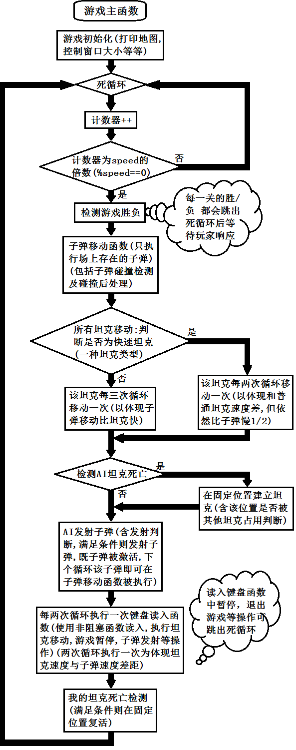
4．源程序代码清单
#include <stdio.h>
#include <windows.h>
#include <time.h>
//里规格：长39*2=78 （真坐标）(假坐标宽为39) 高39
//外规格：长41*2=82 （真坐标）(假坐标宽为41) 高41
#define UP 1
#define DOWN 2
#define LEFT 3
#define RIGHT 4
#define MAX_LEVEL 8
#define BULLET_NUM 20
#define MAX_LIFE 4

//程序中未写入函数参数表中且未说明的变量只有map二维数组,level_info数组和level

/*此程序中涉及的x,y类的坐标值，分为以下两种：

假坐标：这里的坐标指的是以一个■长度为单位的坐标，而不是真正的coord坐标 (用于map数组的坐标)
真坐标：头文件自带的坐标结构coord中的坐标（也可以说是控制台里的真正坐标值）
区别：纵坐标y两值一致，假横坐标x值与真正coord横坐标（真坐标）关系是 x * 2 = coord 横坐标
coord横坐标既指GoTo函数中的x参数,因为本程序游戏界面以一个■长度为基本单位，
可以说涉及的coord横坐标全是偶数。既假坐标要变真坐标（变真坐标才能发挥真正作用），横坐标须乘以2
*/

typedef struct //这里的出现次序指的是一个AI_tank变量中的次序，游戏共有四个AI_tank变量
{ //∵设定每个AI_tank每种特殊坦克只出现一次 ∴fast_tank & firm_tank 最多出现次数不超过1
int fast_tank_order; //fast_tank出现的次序(在第fast_tank_order次复活出现,从第0次开始)，且每个AI_tank只出现一次
int firm_tank_order; //firm_tank出现的次序，同上
} LevInfo; //关卡信息(准确说是该关出现的坦克信息)
LevInfo level_info [MAX_LEVEL] = {{-1,-1},{3,-1},{-1,3},{2,3},{2,3},{2,3},{2,3},{2,3}}; //初始化，-1代表没有该类型坦克

typedef struct //子弹结构体
{
int x,y; //子弹坐标,假坐标
int direction; //子弹方向变量
bool exist; //子弹存在与否的变量,1为存在，0不存在
bool initial; //子弹是否处于建立初状态的值，1为处于建立初状态，0为处于非建立初状态
bool my; //区分AI子弹与玩家子弹的标记,0为AI子弹，1为玩家（我的）子弹
} Bullet;
Bullet bullet [BULLET_NUM]; //考虑到地图上不太可能同时存在20颗子弹，所以数组元素设置20个

typedef struct //坦克结构体
{
int x,y; //坦克中心坐标
int direction; //坦克方向
int color; //颜色参方向数，1到6分别代表不同颜色，具体在PrintTank函数定义有说明
int model; //坦克图案模型，值为1,2,3，分别代表不同的坦克图案,0为我的坦克图案，AI不能使用
int stop; //只能是AI坦克使用的参数，非0代表坦克停止走动,0为可以走动
int revive; //坦克复活次数
int num; //AI坦克编号（固定值，为常量，初始化函数中定下）0~3
int CD; //发射子弹冷却计时
bool my; //是否敌方坦克参数，我的坦克此参数为1,为常量
bool alive; //存活为1，不存活为0
} Tank;
Tank AI_tank[4] , my_tank; //my_tank为我的坦克，Ai_tank 代表AI坦克

//∵所有的函数都有可能对全局变量map进行读写(改变)，
//∴函数中不另说明是否会对全局变量map读写
//基本操作与游戏辅助函数
void GoToxy(int x,int y); //光标移动
void HideCursor(); //隐藏光标
void keyboard (); //接受键盘输入
void Initialize(); //初始化(含有对多个数据的读写)
void Stop(); //暂停
void Getmap(); //地图数据存放与获取
void Frame (); //打印游戏主体框架
void PrintMap(); //打印地图(地图既地图障碍物)(含对level的读取)
void SideScreen (); //副屏幕打印
void GameCheak(); //检测游戏输赢
void GameOver( bool home ); //游戏结束
void ClearMainScreen(); //主屏幕清屏函数∵system("cls")后打印框架有一定几率造成框架上移一行的错误∴单独编写清屏函数
void ColorChoose(int color); //颜色选择函数
void NextLevel(); //下一关(含有对level全局变量的读写)

//子弹部分
void BuildAIBullet(Tank *tank); //AI坦克发射子弹（含有对my_tank的读取,只读取了my_tank坐标）
void BuildBullet (Tank tank); //子弹发射（建立）（人机共用）(含全局变量bullet的修改)我的坦克发射子弹直接调用该函数,AI通过AIshoot间接调用
void BulletFly (Bullet bullet[BULLET_NUM]); //子弹移动和打击（人机共用）,
void BulletHit (Bullet* bullet); //子弹碰撞（人机共用）(含Tank全局变量的修改)，只通过BulletFly调用，子弹间的碰撞不在本函数,子弹间碰撞已在BulletShoot中检测并处理
void PrintBullet (int x,int y,int T); //打印子弹（人机共用）
void ClearBullet (int x,int y,int T); //清除子弹（人机共用）
int BulletCheak (int x,int y); //判断子弹前方情况（人机共用）

//坦克部分
void BuildAITank (int* position, Tank* AI_tank); //建立AI坦克
void BuildMyTank (Tank* my_tank); //建立我的坦克
void MoveAITank (Tank* AI_tank); //AI坦克移动
void MoveMyTank (int turn); //我的坦克移动，只通过keyboard函数调用，既键盘控制
void ClearTank (int x,int y); //清除坦克（人机共用）
void PrintTank (Tank tank); //打印坦克（人机共用）
bool TankCheak (Tank tank,int direction); //检测坦克dirtection方向的障碍物,返值1阻碍,0 畅通
int AIPositionCheak (int position); //检测AI坦克建立位置是否有障碍物AIPositionCheak

//DWORD WINAPI InputX(LPVOID lpParameter); //声明线程函数，用于检查X键输入并设置X键的输入冷却时间

//注意map数组应是纵坐标在前，横坐标在后，既map[y][x]，(∵数组行长度在前，列长度在后)
//map里的值: 个位数的值为地图方块部分，百位数的值为坦克,子弹在map上没有值(子弹仅仅是一个假坐标)
//map里的值: 0为可通过陆地，1为红砖，2黄砖，5为水，100~103为敌方坦克，200为我的坦克，

//全局变量
int map[41][41]; //地图二维数组
int key_x; // X键是否被“读入”的变量，也是子弹是否可以发射的变，
int bul_num; //子弹编号
int position; //位置计数,对应AI坦克生成位置,-1为左位置,0为中间,1为右,2为我的坦克位置
int speed=7; //游戏速度,调整用
int level=1; //游戏关卡数
int score=0; //游戏分数
int remain_enemy; //剩余敌人(未出现的敌人)

char* tank_figure[4][3][4]=
{
{
{"◢┃◣", "◢━◣", "◢┳◣", "◢┳◣"},
{"┣●┫", "┣●┫", "━●┃", "┃●━"},
{"◥━◤", "◥┃◤", "◥┻◤", "◥┻◤"}
},
{
{"┏┃┓", "┏┳┓", "┏┳┓", "┏┳┓"},
{"┣●┫", "┣●┫", "━●┫", "┣●━"},
{"┗┻┛", "┗┃┛", "┗┻┛", "┗┻┛"}
},
{
{"┏┃┓", "◢━◣", "┏┳◣", "◢┳┓"},
{"┣●┫", "┣●┫", "━●┃", "┃●━"},
{"◥━◤", "┗┃┛", "┗┻◤", "◥┻┛"}
},
{
{"╔┃╗", "╔╦╗", "╔╦╗", "╔╦╗"},
{"╠█╣", "╠█╣", "━█╣", "╠█━"},
{"╚╩╝", "╚┃╝", "╚╩╝", "╚╩╝"}
}
};

int main () //主函数
{
int i;
unsigned int interval[12]={1,1,1,1,1,1,1,1,1,1,1,1} ; //间隔计数器数组，用于控制速度
srand(time(NULL)); //设置随机数种子(若不设置种子而调用rand会使每次运行的随机数序列一致)随机数序列指:如首次调用rand得到1,第二次得2,第三次3,则此次随机数序列为1,2,3
HideCursor(); //隐藏光标
system("mode con cols=112 lines=42"); //控制窗口大小
Frame (); //打印游戏主体框架
Initialize(); //初始化，全局变量level初值便是1
for(;;)
{
if(interval[0]++%speed==0) //速度调整用,假设interval[0]为a, 语句意为 a % 2==0,a=a+1;
{
GameCheak(); //游戏胜负检测
BulletFly ( bullet );
for(i=0 ; i<=3 ; i++) //AI坦克移动循环
{
if(AI_tank[i].model==2 && interval[i+1]++%2==0) //四个坦克中的快速坦克单独使用计数器1,2,3,4
MoveAITank( & AI_tank[i]);
if(AI_tank[i].model!=2 && interval[i+5]++%3==0) //四个坦克中的慢速坦克单独使用计数器5,6,7,8
MoveAITank( & AI_tank[i]);
}
for(i=0;i<=3;i++) //建立AI坦克部分
if(AI_tank[i].alive==0 && AI_tank[i].revive<4 && interval[9]++%90==0) //一个敌方坦克每局只有4条命
{ //如果坦克不存活。计时,每次建立有间隔 1750 ms
BuildAITank( &position, & AI_tank[i] ); //建立AI坦克（复活）
break; //每次循环只建立一个坦克
}
for(i=0;i<=3;i++)
if(AI_tank[i].alive)
BuildAIBullet(&AI_tank[i]); //AIshoot自带int自增计数CD,不使用main中的CD interval
if(my_tank.alive && interval[10]++%2==0 )
keyboard ();
if(my_tank.alive==0 && interval[11]++%30==0 && my_tank.revive < MAX_LIFE)
BuildMyTank( &my_tank );
}
Sleep(5);
}
return 0;
}

void keyboard ()
{ // kbhit() getch() 用法可用但是不好用
/*
函数功能:该函数判断在此函数被调用时,某个键是处于UP状态还是处于DOWN状态,及前次调用GetAsyncKeyState函数后,
是否按过此键.如果返回值的最高位被置位,那么该键处于DOWN状态;如果最低位被置位,那么在前一次调用此函数后,此键被按过,
否则表示该键没被按过.
这里GetAsyncKeyState比 kbhit() + getch() 好用,操作更顺畅. GetAsyncKeyState的返回值表示两个内容，
一个是最高位bit的值，代表这个键是否被按下。一个是最低位bit的值,代表上次调用GetAsyncKeyState后，这个键是否被按下。
&为与操作，&0x8000就是判断这个返回值的高位字节。如果high-order bit是1,则是按下状态，否则是弹起状态，为0
*/
int count=0;
if (GetAsyncKeyState(VK_UP)& 0x8000)
MoveMyTank( UP );
else if (GetAsyncKeyState(VK_DOWN)& 0x8000)
MoveMyTank( DOWN );
else if (GetAsyncKeyState(VK_LEFT)& 0x8000)
MoveMyTank( LEFT );
else if (GetAsyncKeyState(VK_RIGHT)& 0x8000)
MoveMyTank( RIGHT );
else if (GetAsyncKeyState( 0x1B )& 0x8000) // Esc键
exit(0); //退出程序函数
else if (GetAsyncKeyState( 0x20 )& 0x8000) //空格
Stop();
else if (count++%7==0) //这里添加计数器是为了防止按键粘连不能达到微调效果
{
if (speed>1 && GetAsyncKeyState( 0x6B )& 0x8000) // +键
{
speed--;
GoToxy(102,11); //在副屏幕打印出当前速度
SetConsoleTextAttribute(GetStdHandle(STD_OUTPUT_HANDLE),FOREGROUND_INTENSITY|FOREGROUND_BLUE|FOREGROUND_RED);
printf("%d ",21-speed); //副屏幕显示的速度为1~10
}
else if (speed<20 && GetAsyncKeyState( 0x6D )& 0x8000) // - 键
{
speed++;
GoToxy(102,11); //在副屏幕打印出当前速度
SetConsoleTextAttribute(GetStdHandle(STD_OUTPUT_HANDLE),FOREGROUND_INTENSITY|FOREGROUND_BLUE|FOREGROUND_RED);
printf("%d ",21-speed); //副屏幕显示的速度为1~10
}
}
if(my_tank.CD==7)
{
if(GetAsyncKeyState( 88 )& 0x8000)
{
BuildBullet(my_tank);
my_tank.CD=0;
}
}
else
my_tank.CD++;
}

void BuildAIBullet(Tank *tank) //AI子弹发射(建立)含有对my_tank的读取
{
if(tank->CD==15)
{
if(!(rand()%11)) //冷却结束后在随后的每个游戏周期中有10分之一的可能发射子弹
{
BuildBullet(*tank);
tank->CD=0;
}
}
else
tank->CD++;
if(tank->CD >= 14) //AI强化部分，在冷却到达一定范围即可使用
{
if(tank->y==38 ) //如果坦克在底部(这个最优先)
{
if(tank->x < 20) //在老家左边
{
if(tank->direction==RIGHT) //坦克方向朝左
{
BuildBullet(*tank); //发射子弹
tank->CD=0;
}
}
else //在老家右边
if(tank->direction==LEFT) //坦克方向朝右
{
BuildBullet(*tank); //发射子弹
tank->CD=0;
}
}
else if(tank->x==my_tank.x+1 || tank->x==my_tank.x || tank->x==my_tank.x-1) //AI坦克在纵向上"炮口"对准我的坦克
{
if(tank->direction==DOWN && my_tank.y > tank->y || tank->direction==UP && my_tank.y < tank->y)
{ //若是AI朝下并且我的坦克在AI坦克下方(数值大的在下面)或者AI朝上我的坦克在AI上方
int big=my_tank.y , smal=tank->y , i;
if(my_tank.y < tank->y)
{
big=tank->y;
smal=my_tank.y;
}
for(i=smal+2;i<=big-2;i++) //判断AI炮口的直线上两坦克间有无障碍
if(map[i][tank->x]!=0 || map[i][tank->x]!=5) //若有障碍
break;
if(i==big-1) //若i走到big-1说明无障碍
{
BuildBullet(*tank); //则发射子弹
tank->CD=0;
}
}
}
else if(tank->y==my_tank.y+1 || tank->y==my_tank.y || tank->y==my_tank.y-1) //AI坦克在横向上"炮口"对准我的坦克
{
if(tank->direction==RIGHT && my_tank.x > tank->x || tank->direction==LEFT && my_tank.x < tank->x)
{ //若是AI朝右并且我的坦克在AI坦克右方(数值大的在下面)或者AI朝左我的坦克在AI左方
int big=my_tank.y , smal=tank->y , i;
if(my_tank.x < tank->x)
{
big=tank->x;
smal=my_tank.x;
}
for(i=smal+2;i<=big-2;i++) //判断AI炮口的直线上两坦克间有无障碍
if(map[tank->y][i]!=0 || map[tank->y][i]!=5) //若有障碍
break;
if(i==big-1) //若i走到big-1说明无障碍
{
BuildBullet(*tank); //则发射子弹
tank->CD=0;
}
}
}
}
}

void BuildBullet(Tank tank) //子弹发射（建立）,传入结构体Tank,这里包含改变了全局变量结构体bullet
{ //∵实现方式为顺序循环建立子弹，每次调用改变的bullet数组元素都不同
switch(tank.direction) //∴为了方便,不将bullet放入参数,bullet作为全局变量使用
{
case UP :
bullet [bul_num].x = tank.x;
bullet [bul_num].y = tank.y-2;
bullet [bul_num].direction=1;
break;
case DOWN :
bullet [bul_num].x = tank.x;
bullet [bul_num].y = tank.y+2;
bullet [bul_num].direction=2;
break;
case LEFT :
bullet [bul_num].x = tank.x-2;
bullet [bul_num].y = tank.y;
bullet [bul_num].direction=3;
break;
case RIGHT :
bullet [bul_num].x = tank.x+2;
bullet [bul_num].y = tank.y;
bullet [bul_num].direction=4;
break;
}
bullet [bul_num].exist = 1; //子弹被建立,此值为1则此子弹存在
bullet [bul_num].initial = 1; //子弹处于初建立状态
bullet [bul_num].my=tank.my; //如果是我的坦克发射的子弹bullet.my=1，否则为0
bul_num++;
if(bul_num==BULLET_NUM) //如果子弹编号增长到20号，那么重头开始编号
bul_num=0; //考虑到地图上不可能同时存在20颗子弹，所以数组元素设置20个
}

void BulletFly(Bullet bullet[BULLET_NUM]) //子弹移动和打击
{ //含有全局变量Bullet的改变
for(int i =0; i<BULLET_NUM;i++)
{
if(bullet [i].exist) //如果子弹存在
{
if(bullet [i].initial==0) //如果子弹不是初建立的
{
if(map[bullet[i].y] [bullet[i].x]==0 || map[bullet[i].y] [bullet[i].x]==5) //如果子弹坐标当前位置无障碍
ClearBullet( bullet[i].x , bullet[i].y , BulletCheak(bullet[i].x , bullet[i].y )); //抹除子弹图形
switch(bullet [i].direction) //然后子弹坐标变化（子弹变到下一个坐标）
{
case UP :(bullet [i].y)--;break;
case DOWN :(bullet [i].y)++;break;
case LEFT :(bullet [i].x)--;break;
case RIGHT :(bullet [i].x)++;break;
}
}
int collide = BulletCheak ( bullet [i].x , bullet [i].y ); //判断子弹当前位置情况,判断子弹是否碰撞,是否位于水面上。
if( collide ) //如果检测到当前子弹坐标无障碍(无碰撞)（包括在地面上与在水面上）
PrintBullet( bullet[i].x , bullet[i].y , collide); //则打印子弹，若有碰撞则不打印
else
BulletHit( & bullet [i] ); //若有碰撞则执行子弹碰撞函数
if(bullet [i].initial) //若子弹初建立，则把初建立标记去除
bullet [i].initial = 0;
for(int j=0; j< BULLET_NUM ; j++) //子弹间的碰撞判断,若是我方子弹和敌方子弹碰撞则都删除,若为两敌方子弹则无视
if(bullet [j].exist && j!=i && (bullet[i].my || bullet[j].my) && bullet[i].x==bullet[j].x && bullet[i].y==bullet[j].y)
{ //同样的两颗我方子弹不可能产生碰撞
bullet [j].exist=0;
bullet [i].exist=0;
ClearBullet( bullet[j].x , bullet[j].y , BulletCheak(bullet[j].x , bullet[j].y )); //抹除j子弹图形,子弹i图形已被抹除
break;
}
}
}
}

void BulletHit(Bullet* bullet) //含有Tank全局变量的修改,子弹间的碰撞不在本函数,子弹间碰撞已在BulletShoot中检测并处理
{ //∵每次打中的坦克都不一样，不可能把所有坦克放在参数表中
int x=bullet->x; //∴这里的Tank使用全局变量
int y=bullet->y; //这里传入的值是子弹坐标,这两个值不需要改变
int i;
if(map[y][x]==1 || map[y][x]==2) //子弹碰到砖块
{
if(bullet->direction==UP || bullet->direction==DOWN) //如果子弹是纵向的
for(i = -1 ; i<=1 ; i++)
if(map[y][x+i]==1 || map[y][x+i]==2) //如果子弹打中砖块两旁为砖块,则删除砖,若不是(一旁为坦克或其他地形)则忽略
{
map[y][x+i]=0; //砖块碎
GoToxy(2*x+2*i,y);
SetConsoleTextAttribute(GetStdHandle(STD_OUTPUT_HANDLE),FOREGROUND_RED); //背景黑色
printf(" ");
}
if(bullet->direction==LEFT || bullet->direction==RIGHT) //若子弹是横向的 (与子弹纵向实现同理)
for(i = -1 ; i<=1 ; i++)
if(map[y+i][x]==1 || map[y+i][x]==2)
{
map[y+i][x]=0;
GoToxy(2*x,y+i);
SetConsoleTextAttribute(GetStdHandle(STD_OUTPUT_HANDLE),FOREGROUND_RED); //背景黑色
printf(" ");
}
bullet->exist=0; //这颗子弹已经不存在了
}
else if(map[y][x]==4 || map[y][x]==6 ) //子弹碰到边框或者不可摧毁方块
bullet->exist=0;
else if(bullet->my && map[y][x]>=100 && map[y][x]<104 ) //若我的子弹碰到了敌方坦克
{
int num = map[y][x]%100; //map[y][x]%100 等同于 tank.num ，可通过map值读取该坦克信息
if(AI_tank[num].model==3 && AI_tank[num].color==2) //若为firm tank,且color==2。该坦克为绿色,表明没有受到伤害
AI_tank[num].color=3; //则变成黄色，color=3为黄色
else if (AI_tank[num].model==3 && AI_tank[num].color==3)
AI_tank[num].color=4; //4为红色
else //其他类型的坦克或者firm tank为红色的情况
{
AI_tank[num].alive=0;
ClearTank(AI_tank[num].x , AI_tank[num].y); //清除该坦克
}
bullet->exist=0;
score+=100;
GoToxy(102,5); //在副屏幕上打印出分数
SetConsoleTextAttribute(GetStdHandle(STD_OUTPUT_HANDLE),FOREGROUND_INTENSITY|FOREGROUND_RED|FOREGROUND_GREEN|FOREGROUND_BLUE);
printf("%d ",score);
}
else if(map[y][x]==200 && bullet->my==0 ) //若敌方子弹击中我的坦克
{
my_tank.alive=0;
ClearTank(my_tank.x , my_tank.y);
bullet->exist=0;
my_tank.revive++; //我的坦克复活次数+1(∵我的坦克复活次数与生命值有关∴放在这里自减)
score-=100; //分数减少
GoToxy(102,5); //在副屏幕上打印出分数
SetConsoleTextAttribute(GetStdHandle(STD_OUTPUT_HANDLE),FOREGROUND_INTENSITY|FOREGROUND_RED|FOREGROUND_GREEN|FOREGROUND_BLUE);
printf("%d ",score);
GoToxy(102,7); //在副屏幕打印出我的剩余生命值
SetConsoleTextAttribute(GetStdHandle(STD_OUTPUT_HANDLE),FOREGROUND_INTENSITY|FOREGROUND_GREEN);
printf("%d ", MAX_LIFE-my_tank.revive);
}
// else if(bullet->my==0 && map[y][x]>=100 && map[y][x]<104) //敌方子弹击中敌方坦克,可以设置两种子弹运行方式,这种暂时不用
// bullet->exist=0;
else if(map[y][x]==9) //子弹碰到家(无论是谁的子弹)
{
bullet->exist=0;
SetConsoleTextAttribute(GetStdHandle(STD_OUTPUT_HANDLE),FOREGROUND_BLUE|FOREGROUND_RED|FOREGROUND_GREEN);
GoToxy(38,37); printf(" ");
GoToxy(38,38); printf("◢◣ ");
GoToxy(38,39); printf("███");
GameOver(1); //游戏结束,传入1代表老家被毁
}
}

int BulletCheak (int x,int y) //判断子弹当前位置情况,判断子弹是否碰撞,是否位于水面上。
{ //有障碍返回0,无障碍且子弹在地面返回1，子弹在水面上返回2
if(map[y][x]==0)
return 1;
else if(map[y][x]==5)
return 2;
else
return 0;
}

void PrintBullet (int x,int y,int T) //当前坐标BulletCheak 的值做参量 T
{
if(T==1) // T==1 表示子弹当前坐标在陆地上
SetConsoleTextAttribute(GetStdHandle(STD_OUTPUT_HANDLE),FOREGROUND_RED|FOREGROUND_GREEN|FOREGROUND_BLUE|FOREGROUND_INTENSITY);
else if(T==2) // T==2 表示子弹当前坐标在水面上
SetConsoleTextAttribute(GetStdHandle(STD_OUTPUT_HANDLE),FOREGROUND_RED|FOREGROUND_GREEN|FOREGROUND_BLUE|FOREGROUND_INTENSITY|BACKGROUND_BLUE);
GoToxy(2*x,y);
printf("☉");
}

void ClearBullet(int x,int y,int T) //当前坐标BulletCheak 的值做参量 T
{
GoToxy(2*x,y);
if(T==2) // T==2 表示子弹当前坐标在水面上
{
SetConsoleTextAttribute(GetStdHandle(STD_OUTPUT_HANDLE),FOREGROUND_INTENSITY|BACKGROUND_BLUE|FOREGROUND_BLUE|FOREGROUND_GREEN);
printf("～");
}
else if(T==1) // T==1 表示子弹当前坐标在陆地上
{
SetConsoleTextAttribute(GetStdHandle(STD_OUTPUT_HANDLE),FOREGROUND_BLUE);
printf(" ");
}
}

//position为坦克生成位置,-1为左位置,0为中间,1为右,2为我的坦克位置
void BuildAITank(int* position, Tank* AI_tank) //执行一次该函数只建立一个坦克
{ //rand函数公式：0<=rand()%(a+1)<=a 0+m<=rand()%(n-m+1)+m<=n
//rand函数实现1到n：1<=rand()%(n)+1<=n
if(AIPositionCheak(*position)) //若此位置无障碍,可生成。position参数详见AIPositionCheak函数定义
{
AI_tank->x= 20 + 18*(*position); //20 + 18 * position 对应三个生成位置的x假坐标
AI_tank->y=2;
if(AI_tank->revive==level_info[level-1].firm_tank_order) //坦克出现(复活)次序==关卡信息(level_info)中firm tank的出现次序
{
AI_tank->model = 3; //3为firm tank的模型(外观)
AI_tank->color = 2; //颜色参数2为绿色，具体详见函数ColorChoose
}
else if(AI_tank->revive==level_info[level-1].fast_tank_order) //同上if，这里是fast_tank的
{
AI_tank->model = 2;
AI_tank->color = rand()%6+1; //若不是firm tank则随机颜色，颜色参数为1~6,分别代表不同颜色,详见函数ColorChoose
}
else //普通坦克
{
AI_tank->model = 1;
AI_tank->color = rand()%6+1; //若不是firm tank则随机颜色
}
AI_tank->alive = 1; //坦克变为存在
AI_tank->direction = 2 ; //方向朝下
AI_tank->revive++; //复活次数+1
PrintTank(*AI_tank);
(*position)++;
remain_enemy--;
GoToxy(102,9); //在副屏幕上打印剩余坦克数
SetConsoleTextAttribute(GetStdHandle(STD_OUTPUT_HANDLE),FOREGROUND_INTENSITY|FOREGROUND_RED);
printf("%d ",remain_enemy);
if(*position==2) //position只能为0,1，-1，这里position循环重置
*position = -1;
return ; //若生成了一辆坦克，则结束该函数
}
}

int AIPositionCheak( int position ) //position为坦克生成位置2为我的坦克位置，其余为AI位，-1为左位，0为中间位置，1为右位
{
int x,y;
if(position==2) //2为我的坦克位置，现在暂时用不到
x=15,y=38;
else
y=2 , x= 20 + 18 * position ; //20 + 18 * position 对应三个生成位置的x假坐标
for(int i=0;i<3;i++)
for(int j=0;j<3;j++)
if( map[y+j-1][x+i-1]!=0) //如果遍历的九宫格里有障碍物
return 0; //则返回0，表示此生成位置有阻碍
return 1; //否则生成1，表示此生成位置无阻碍
}

void MoveAITank(Tank* AI_tank) //AI专用函数，该函数主要为AI加强
{
if(AI_tank->alive) //如果坦克活着
{
if(AI_tank->stop!=0) //坦克是否停止运动的判断，若stop参数不为0
{
AI_tank->stop--; //则此坦克本回合停止运动
return;
}
if( !(rand()%23) ) //22分之1的概率执行方向重置
{
AI_tank->direction = rand()%4+1;
if( rand()%3 ) //在方向重置后有2分之1的概率停止走动3步的时间
{
AI_tank->stop=2;
return;
}
}
ClearTank (AI_tank->x , AI_tank->y);
if(TankCheak ( *AI_tank , AI_tank->direction)) //如果前方无障碍
switch ( AI_tank->direction )
{
case UP : AI_tank->y--; break; //上前进一格
case DOWN : AI_tank->y++; break; //下前进一格
case LEFT : AI_tank->x--; break; //左前进一格
case RIGHT: AI_tank->x++; break; //右前进一格
}
else //前方有障碍
{
if(!(rand()%4)) //3分之1的概率乱转
{
AI_tank->direction=rand()%4+1;
AI_tank->stop=2; //乱转之后停止走动3步的时间
PrintTank(*AI_tank);
return; //∵continue会跳过下面的打印函数,∴这里先打印
}
else //另外3分之2的几率选择正确的方向
{
int j;
for(j=1;j<=4;j++)
if(TankCheak ( *AI_tank , j )) //循环判断坦克四周有无障碍,此函数返值1为可通过
break;
if(j==5) //j==5说明此坦克四周都有障碍物，无法通行
{
PrintTank(*AI_tank);
return; //则跳过下面的while循环以防程序卡死
}
while(TankCheak ( *AI_tank , AI_tank->direction) == 0) //如果前方仍有障碍
AI_tank->direction=(rand()%4+1); //则换个随机方向检测
}
}
PrintTank(*AI_tank); //打印AI坦克
}
}

void BuildMyTank (Tank* my_tank) //建立我的坦克
{
my_tank->x=15;
my_tank->y=38;
my_tank->stop=NULL;
my_tank->direction=1;
my_tank->model=0;
my_tank->color=1;
my_tank->alive=1;
my_tank->my=1;
my_tank->CD=7;
PrintTank (*my_tank) ; //打印我的坦克
}

void MoveMyTank(int turn ) //玩家专用函数，turn为keyboard函数里因输入不同方向键而传入的不同的值
{
ClearTank(my_tank.x , my_tank.y); //map 数组中“我的坦克”参数清除工作已在此函数中完成
my_tank.direction=turn; //将键盘输入的方向值传入我的坦克方向值
if(TankCheak ( my_tank , my_tank.direction )) //若此时我的坦克当前方向上无障碍
switch (turn)
{
case UP : my_tank.y--; break; //上前进一格
case DOWN : my_tank.y++; break; //下前进一格
case LEFT : my_tank.x--; break; //左前进一格
case RIGHT: my_tank.x++; break; //右前进一格
} //若坦克当前方向上有障碍则跳过坐标变化直接打印该转向的坦克
PrintTank (my_tank);
}

bool TankCheak(Tank tank,int direction) //检测坦克前方障碍函数,参量为假坐标。返值1为可通过,返值0为阻挡(人机共用)
{
switch(direction) //direction变量 1上，2下，3左，4右
{
case UP:
if (map[tank.y-2][tank.x]==0 && map[tank.y-2][tank.x-1]==0 && map[tank.y-2][tank.x+1]==0)
return 1;
else
return 0;
case DOWN:
if (map[tank.y+2][tank.x]==0 && map[tank.y+2][tank.x-1]==0 && map[tank.y+2][tank.x+1]==0)
return 1;
else
return 0;
case LEFT:
if (map[tank.y][tank.x-2]==0 && map[tank.y-1][tank.x-2]==0 && map[tank.y+1][tank.x-2]==0)
return 1;
else
return 0;
case RIGHT:
if (map[tank.y][tank.x+2]==0 && map[tank.y-1][tank.x+2]==0 && map[tank.y+1][tank.x+2]==0)
return 1;
else
return 0;
default:
printf("错误！！");
Sleep(5000);
return 0;
}
}

void ClearTank(int x,int y) //清除坦克函数（人机共用）
{
for(int i=0;i<3;i++)
for(int j=0;j<3;j++)
{ //将坦克占用的地图上的九格去掉
map[y+j-1][x+i-1]=0;
SetConsoleTextAttribute(GetStdHandle(STD_OUTPUT_HANDLE),FOREGROUND_GREEN);
GoToxy(2*x+2*j-2,y+i-1);
printf(" ");
}
}

void PrintTank(Tank tank) //打印坦克（人机共用） 由于读取的Tank参数较多,故就不将参数一一传入了
{ // tank.color参数对应不同的颜色,范围 1 ~ 6
ColorChoose(tank.color); //颜色选择函数 定义一个数组里装着字符指针(既装字符串)的数组指针(指向一维数组首地址的指针)
char *(*tankF)[4] = tank_figure[tank.model]; //将二维数组首址赋初值给数组指针 model==0为我的坦克,4为电脑1坦克,8为电脑2,类推
for(int i = 0; i < 3; i++)
{
GoToxy((tank.x-1)*2 , tank.y-1+i); //在坦克中心坐标的左边，上中下三行打印
printf("%s", tankF[i][tank.direction-1]); //打印的是地址，地址既字符串
for(int j=0;j<3;j++)
if(tank.my) //若为我的坦克
map[tank.y+j-1][tank.x+i-1]=200; //在map上把"坦克"九格填满代表敌我坦克的参数。敌方此值为100~103,我方为200
else
map[tank.y+j-1][tank.x+i-1]=100+tank.num; //这样可以通过map值读取坦克编号,读取操作在BulletHit 函数
}
}

void HideCursor() //隐藏光标
{ //CONSOLE_CURSOR_INFO结构体包含控制台光标的信息,DWORD dwSize光标百分比厚度（1~100）和BOOL bVisible光标是否可见
CONSOLE_CURSOR_INFO cursor_info={1,0};
SetConsoleCursorInfo(GetStdHandle(STD_OUTPUT_HANDLE),&cursor_info); //SetConsoleCursorInfo用来设置指定的控制台光标的大小和可见性。
}

void GoToxy(int x,int y) //光标移动函数，X表示横坐标，Y表示纵坐标。
{
COORD coord; //使用头文件自带的坐标结构
coord.X=x; //这里将int类型值传给short,不过程序中涉及的坐标值均不会超过short范围
coord.Y=y;
HANDLE a=GetStdHandle(STD_OUTPUT_HANDLE); //获得标准输出句柄
SetConsoleCursorPosition(a,coord); //以标准输出的句柄为参数设置控制台光标坐标
}

void ColorChoose(int color) //颜色选择函数
{
switch(color)
{
case 1: //天蓝色(我的坦克颜色)
SetConsoleTextAttribute(GetStdHandle(STD_OUTPUT_HANDLE),FOREGROUND_INTENSITY|FOREGROUND_GREEN|FOREGROUND_BLUE);
break;
case 2: //绿色
SetConsoleTextAttribute(GetStdHandle(STD_OUTPUT_HANDLE),FOREGROUND_INTENSITY|FOREGROUND_GREEN);
break;
case 3: //黄色
SetConsoleTextAttribute(GetStdHandle(STD_OUTPUT_HANDLE),FOREGROUND_INTENSITY|FOREGROUND_RED|FOREGROUND_GREEN);
break;
case 4: //红色
SetConsoleTextAttribute(GetStdHandle(STD_OUTPUT_HANDLE),FOREGROUND_INTENSITY|FOREGROUND_RED);
break;
case 5: //紫色
SetConsoleTextAttribute(GetStdHandle(STD_OUTPUT_HANDLE),FOREGROUND_INTENSITY|FOREGROUND_RED|FOREGROUND_BLUE);
break;
case 6: //白色
SetConsoleTextAttribute(GetStdHandle(STD_OUTPUT_HANDLE),FOREGROUND_INTENSITY|FOREGROUND_RED|FOREGROUND_BLUE|FOREGROUND_GREEN);
break;
case 7: //深蓝色(∵颜色深难与黑色背景辨识度不高 ∴坦克颜色不选用此颜色),只用在字体颜色闪烁中
SetConsoleTextAttribute(GetStdHandle(STD_OUTPUT_HANDLE),FOREGROUND_INTENSITY|FOREGROUND_BLUE);
break;
}
}

void Stop() //暂停
{
int color=1,timing=0;
while(1)
{
if(timing++%30==0)
{
ColorChoose(color); //颜色选择
GoToxy(100,13); //副屏幕打印
printf("游戏暂停");
GoToxy(88,17);
printf("按回车键回到游戏");
GoToxy(88,18);
printf("或按 Esc键退出游戏");
if(++color==8)
color=1;
}
if (GetAsyncKeyState( 0xD )& 0x8000) //回车键
{
GoToxy(100,13); //副屏幕打印
SetConsoleTextAttribute(GetStdHandle(STD_OUTPUT_HANDLE),FOREGROUND_INTENSITY|FOREGROUND_GREEN|FOREGROUND_BLUE);
printf("正在进行"); //覆盖掉原来的提示
GoToxy(88,17);
printf(" ");
GoToxy(88,18);
printf(" ");
break;
}
else if(GetAsyncKeyState( 0x1B )& 0x8000) //Esc键退出
exit(0);
Sleep(20);
}
}
void ClearMainScreen() //主屏幕清屏函数，因使用system("cls");再打印框架有一定几率造成框架上移一行的错误，所以单独编写清屏函数
{
for(int i=1;i<40;i++)
{
GoToxy(2,i);
printf(" ");
}
}

void Frame () //打印游戏主体框架
{ //SetConsoleTextAttribute为设置文本颜色和文本背景颜色函数
SetConsoleTextAttribute(GetStdHandle(STD_OUTPUT_HANDLE),FOREGROUND_GREEN|FOREGROUND_RED|FOREGROUND_INTENSITY);
printf(" ▁▁▁▁▁▁▁▁▁▁▁▁▁▁▁▁▁▁▁▁▁▁▁▁▁▁▁▁▁▁▁▁▁▁▁▁▁▁▁ ");
SetConsoleTextAttribute(GetStdHandle(STD_OUTPUT_HANDLE), FOREGROUND_INTENSITY|FOREGROUND_BLUE);
printf(" ▂▂▂▂▂▂▂▂▂▂▂▂▂ \n");
for(int i=0;i<14;i++)
{
SetConsoleTextAttribute(GetStdHandle(STD_OUTPUT_HANDLE),FOREGROUND_GREEN|FOREGROUND_INTENSITY|FOREGROUND_RED|FOREGROUND_INTENSITY);
printf("▕ ▏");
SetConsoleTextAttribute(GetStdHandle(STD_OUTPUT_HANDLE), FOREGROUND_INTENSITY|FOREGROUND_BLUE);
printf(" | |\n");
}
SetConsoleTextAttribute(GetStdHandle(STD_OUTPUT_HANDLE),FOREGROUND_GREEN|FOREGROUND_INTENSITY|FOREGROUND_RED|FOREGROUND_INTENSITY);
printf("▕ ▏");
SetConsoleTextAttribute(GetStdHandle(STD_OUTPUT_HANDLE), FOREGROUND_INTENSITY|FOREGROUND_BLUE);
printf(" |═════════════|\n");
for(i=0;i<24;i++)
{
SetConsoleTextAttribute(GetStdHandle(STD_OUTPUT_HANDLE),FOREGROUND_GREEN|FOREGROUND_INTENSITY|FOREGROUND_RED|FOREGROUND_INTENSITY);
printf("▕ ▏");
SetConsoleTextAttribute(GetStdHandle(STD_OUTPUT_HANDLE), FOREGROUND_INTENSITY|FOREGROUND_BLUE);
printf(" | |\n");
}
SetConsoleTextAttribute(GetStdHandle(STD_OUTPUT_HANDLE),FOREGROUND_GREEN|FOREGROUND_INTENSITY|FOREGROUND_RED|FOREGROUND_INTENSITY);
printf(" ▔▔▔▔▔▔▔▔▔▔▔▔▔▔▔▔▔▔▔▔▔▔▔▔▔▔▔▔▔▔▔▔▔▔▔▔▔▔▔ ");
SetConsoleTextAttribute(GetStdHandle(STD_OUTPUT_HANDLE),FOREGROUND_INTENSITY| FOREGROUND_BLUE);
printf(" ﹊﹊﹊﹊﹊﹊﹊﹊﹊﹊﹊﹊﹊﹊\n");
SideScreen (); //打印副屏幕
}

void PrintMap() // 打印地图(地图既地图障碍物)
{
for(int j=0;j<41;j++)
for(int i=0;i<41;i++)
if(map[i][j]==6)
{
SetConsoleTextAttribute(GetStdHandle(STD_OUTPUT_HANDLE),FOREGROUND_INTENSITY|FOREGROUND_GREEN
|FOREGROUND_RED|FOREGROUND_BLUE|BACKGROUND_GREEN|BACKGROUND_RED|BACKGROUND_BLUE);
GoToxy(2*j,i);
printf("■");
}
else if(map[i][j]==2)
{
SetConsoleTextAttribute(GetStdHandle(STD_OUTPUT_HANDLE),FOREGROUND_INTENSITY|FOREGROUND_GREEN|FOREGROUND_RED|BACKGROUND_GREEN|BACKGROUND_RED);
GoToxy(2*j,i);
printf("▓");
}
else if(map[i][j]==1)
{
SetConsoleTextAttribute(GetStdHandle(STD_OUTPUT_HANDLE),FOREGROUND_INTENSITY|FOREGROUND_RED|BACKGROUND_GREEN|BACKGROUND_RED);
GoToxy(2*j,i);
printf("▓");
}
else if(map[i][j]==5)
{
SetConsoleTextAttribute(GetStdHandle(STD_OUTPUT_HANDLE),FOREGROUND_INTENSITY|BACKGROUND_BLUE|FOREGROUND_BLUE|FOREGROUND_GREEN);
GoToxy(2*j,i);
printf("～");
}
SetConsoleTextAttribute(GetStdHandle(STD_OUTPUT_HANDLE),FOREGROUND_BLUE|FOREGROUND_RED|FOREGROUND_GREEN);
GoToxy(38,37); printf("◣★◢");
GoToxy(38,38); printf("███"); //∵无论地图怎么变,家所在位置不变,且家的字符多种,不方便用上述方式打印
GoToxy(38,39); printf("◢█◣"); //∴直接打印(且家的map值与符号无关)
}

void GetMap() //地图存放函数
{ //map里的值: 个位数的值为地图方块部分，百位数的值为坦克
int i ,j; //map里的值: 0为可通过陆地，1为红砖，2待定，5为水，100为敌方坦克，200为我的坦克，
int Map[8][41][41]=
{
{

{4,4,4,4,4,4,4,4,4,4,4,4,4,4,4,4,4,4,4,4,4,4,4,4,4,4,4,4,4,4,4,4,4,4,4,4,4,4,4,4,4},
{4,0,0,0,0,0,0,0,0,0,0,0,0,0,0,0,0,0,0,0,0,0,0,0,0,0,0,0,0,0,0,0,0,0,0,0,0,0,0,0,4},
{4,0,0,0,0,0,0,0,0,0,0,0,0,0,0,0,0,0,0,0,0,0,0,0,0,0,0,0,0,0,0,0,0,0,0,0,0,0,0,0,4},
{4,0,0,0,0,0,0,0,0,0,0,0,0,0,0,0,0,0,0,0,0,0,0,0,0,0,0,0,0,0,0,0,0,0,0,0,0,0,0,0,4},
{4,0,0,0,1,1,1,0,0,0,1,1,1,0,0,0,1,1,1,0,0,0,1,1,1,0,0,0,1,1,1,0,0,0,1,1,1,0,0,0,4},
{4,0,0,0,1,1,1,0,0,0,1,1,1,0,0,0,1,1,1,0,0,0,1,1,1,0,0,0,1,1,1,0,0,0,1,1,1,0,0,0,4},
{4,0,0,0,1,1,1,0,0,0,1,1,1,0,0,0,1,1,1,0,0,0,1,1,1,0,0,0,1,1,1,0,0,0,1,1,1,0,0,0,4},
{4,0,0,0,1,1,1,0,0,0,1,1,1,0,0,0,1,1,1,0,0,0,1,1,1,0,0,0,1,1,1,0,0,0,1,1,1,0,0,0,4},
{4,0,0,0,1,1,1,0,0,0,1,1,1,0,0,0,1,1,1,0,0,0,1,1,1,0,0,0,1,1,1,0,0,0,1,1,1,0,0,0,4},
{4,0,0,0,1,1,1,0,0,0,1,1,1,0,0,0,1,1,1,0,0,0,1,1,1,0,0,0,1,1,1,0,0,0,1,1,1,0,0,0,4},
{4,0,0,0,1,1,1,0,0,0,1,1,1,0,0,0,1,1,1,6,6,6,1,1,1,0,0,0,1,1,1,0,0,0,1,1,1,0,0,0,4},
{4,0,0,0,1,1,1,0,0,0,1,1,1,0,0,0,1,1,1,6,6,6,1,1,1,0,0,0,1,1,1,0,0,0,1,1,1,0,0,0,4},
{4,0,0,0,1,1,1,0,0,0,1,1,1,0,0,0,1,1,1,6,6,6,1,1,1,0,0,0,1,1,1,0,0,0,1,1,1,0,0,0,4},
{4,0,0,0,1,1,1,0,0,0,1,1,1,0,0,0,1,1,1,0,0,0,1,1,1,0,0,0,1,1,1,0,0,0,1,1,1,0,0,0,4},
{4,0,0,0,1,1,1,0,0,0,1,1,1,0,0,0,1,1,1,0,0,0,1,1,1,0,0,0,1,1,1,0,0,0,1,1,1,0,0,0,4},
{4,0,0,0,1,1,1,0,0,0,1,1,1,0,0,0,0,0,0,0,0,0,0,0,0,0,0,0,1,1,1,0,0,0,1,1,1,0,0,0,4},
{4,0,0,0,1,1,1,0,0,0,1,1,1,0,0,0,0,0,0,0,0,0,0,0,0,0,0,0,1,1,1,0,0,0,1,1,1,0,0,0,4},
{4,0,0,0,1,1,1,0,0,0,1,1,1,0,0,0,0,0,0,0,0,0,0,0,0,0,0,0,1,1,1,0,0,0,1,1,1,0,0,0,4},
{4,0,0,0,0,0,0,0,0,0,0,0,0,0,0,0,1,1,1,0,0,0,1,1,1,0,0,0,0,0,0,0,0,0,0,0,0,0,0,0,4},
{4,0,0,0,0,0,0,0,0,0,0,0,0,0,0,0,1,1,1,0,0,0,1,1,1,0,0,0,0,0,0,0,0,0,0,0,0,0,0,0,4},
{4,0,0,0,0,0,0,0,0,0,0,0,0,0,0,0,1,1,1,0,0,0,1,1,1,0,0,0,0,0,0,0,0,0,0,0,0,0,0,0,4},
{4,1,1,1,0,0,0,1,1,1,1,1,1,0,0,0,0,0,0,0,0,0,0,0,0,0,0,0,1,1,1,1,1,1,0,0,0,1,1,1,4},
{4,1,1,1,0,0,0,1,1,1,1,1,1,0,0,0,0,0,0,0,0,0,0,0,0,0,0,0,1,1,1,1,1,1,0,0,0,1,1,1,4},
{4,6,6,6,0,0,0,1,1,1,1,1,1,0,0,0,0,0,0,0,0,0,0,0,0,0,0,0,1,1,1,1,1,1,0,0,0,6,6,6,4},
{4,0,0,0,0,0,0,0,0,0,0,0,0,0,0,0,1,1,1,0,0,0,1,1,1,0,0,0,0,0,0,0,0,0,0,0,0,0,0,0,4},
{4,0,0,0,0,0,0,0,0,0,0,0,0,0,0,0,1,1,1,1,1,1,1,1,1,0,0,0,0,0,0,0,0,0,0,0,0,0,0,0,4},
{4,0,0,0,0,0,0,0,0,0,0,0,0,0,0,0,1,1,1,1,1,1,1,1,1,0,0,0,0,0,0,0,0,0,0,0,0,0,0,0,4},
{4,0,0,0,1,1,1,0,0,0,1,1,1,0,0,0,1,1,1,1,1,1,1,1,1,0,0,0,1,1,1,0,0,0,1,1,1,0,0,0,4},
{4,0,0,0,1,1,1,0,0,0,1,1,1,0,0,0,1,1,1,0,0,0,1,1,1,0,0,0,1,1,1,0,0,0,1,1,1,0,0,0,4},
{4,0,0,0,1,1,1,0,0,0,1,1,1,0,0,0,1,1,1,0,0,0,1,1,1,0,0,0,1,1,1,0,0,0,1,1,1,0,0,0,4},
{4,0,0,0,1,1,1,0,0,0,1,1,1,0,0,0,1,1,1,0,0,0,1,1,1,0,0,0,1,1,1,0,0,0,1,1,1,0,0,0,4},
{4,0,0,0,1,1,1,0,0,0,1,1,1,0,0,0,1,1,1,0,0,0,1,1,1,0,0,0,1,1,1,0,0,0,1,1,1,0,0,0,4},
{4,0,0,0,1,1,1,0,0,0,1,1,1,0,0,0,0,0,0,0,0,0,0,0,0,0,0,0,1,1,1,0,0,0,1,1,1,0,0,0,4},
{4,0,0,0,1,1,1,0,0,0,1,1,1,0,0,0,0,0,0,0,0,0,0,0,0,0,0,0,1,1,1,0,0,0,1,1,1,0,0,0,4},
{4,0,0,0,1,1,1,0,0,0,1,1,1,0,0,0,0,0,0,0,0,0,0,0,0,0,0,0,1,1,1,0,0,0,1,1,1,0,0,0,4},
{4,0,0,0,1,1,1,0,0,0,1,1,1,0,0,0,0,1,1,1,1,1,1,1,0,0,0,0,1,1,1,0,0,0,1,1,1,0,0,0,4},
{4,0,0,0,1,1,1,0,0,0,1,1,1,0,0,0,0,1,1,1,1,1,1,1,0,0,0,0,1,1,1,0,0,0,1,1,1,0,0,0,4},
{4,0,0,0,0,0,0,0,0,0,0,0,0,0,0,0,0,1,1,9,9,9,1,1,0,0,0,0,0,0,0,0,0,0,0,0,0,0,0,0,4},
{4,0,0,0,0,0,0,0,0,0,0,0,0,0,0,0,0,1,1,9,9,9,1,1,0,0,0,0,0,0,0,0,0,0,0,0,0,0,0,0,4},
{4,0,0,0,0,0,0,0,0,0,0,0,0,0,0,0,0,1,1,9,9,9,1,1,0,0,0,0,0,0,0,0,0,0,0,0,0,0,0,0,4},
{4,4,4,4,4,4,4,4,4,4,4,4,4,4,4,4,4,4,4,4,4,4,4,4,4,4,4,4,4,4,4,4,4,4,4,4,4,4,4,4,4}
},
{ {4,4,4,4,4,4,4,4,4,4,4,4,4,4,4,4,4,4,4,4,4,4,4,4,4,4,4,4,4,4,4,4,4,4,4,4,4,4,4,4,4},
{4,0,0,0,0,0,0,0,0,0,0,0,0,0,0,0,0,0,0,0,0,0,0,0,0,6,6,6,6,6,6,6,6,6,2,2,2,0,0,0,4},
{4,0,0,0,0,0,0,0,0,0,0,0,0,0,0,0,0,0,0,0,0,0,0,0,0,6,6,6,6,6,6,6,6,6,2,2,2,0,0,0,4},
{4,0,0,0,0,0,0,0,0,0,0,0,0,0,0,0,0,0,0,0,0,0,0,0,0,6,6,6,6,6,6,6,6,6,2,2,2,0,0,0,4},
{4,0,0,0,1,1,1,0,0,0,0,0,0,0,0,0,0,0,0,0,0,0,0,0,0,6,6,6,0,0,0,0,0,0,6,6,6,0,0,0,4},
{4,0,0,0,1,1,1,0,0,0,0,0,0,0,0,0,0,0,0,0,0,0,0,0,0,6,6,6,0,0,0,0,0,0,6,6,6,0,0,0,4},
{4,0,0,0,1,1,1,0,0,0,0,0,0,0,0,0,0,0,0,0,0,0,0,0,0,6,6,6,0,0,0,0,0,0,6,6,6,0,0,0,4},
{4,1,1,1,2,2,2,1,1,1,0,0,0,0,0,0,0,0,0,1,1,1,1,1,1,1,1,1,1,1,1,0,0,0,6,6,6,0,0,0,4},
{4,1,1,1,2,2,2,1,1,1,0,0,0,0,0,0,0,0,0,1,1,1,1,1,1,1,1,1,1,1,1,0,0,0,6,6,6,0,0,0,4},
{4,1,1,1,2,2,2,1,1,1,0,0,0,0,0,0,0,0,0,1,1,1,1,1,1,1,1,1,1,1,1,0,0,0,6,6,6,0,0,0,4},
{4,0,0,0,1,1,1,0,0,0,1,1,1,0,0,0,0,0,0,1,1,1,0,0,0,2,2,2,1,1,1,6,6,6,6,6,6,0,0,0,4},
{4,0,0,0,1,1,1,0,0,0,1,1,1,0,0,0,0,0,0,1,1,1,0,0,0,2,2,2,1,1,1,6,6,6,6,6,6,0,0,0,4},
{4,0,0,0,1,1,1,0,0,0,1,1,1,0,0,0,0,0,0,1,1,1,0,0,0,2,2,2,1,1,1,6,6,6,6,6,6,0,0,0,4},
{4,0,0,0,0,0,0,1,1,1,0,0,0,2,2,2,6,6,6,1,1,1,2,2,2,0,0,0,1,1,1,0,0,0,0,0,0,0,0,0,4},
{4,0,0,0,0,0,0,1,1,1,0,0,0,2,2,2,6,6,6,1,1,1,2,2,2,0,0,0,1,1,1,0,0,0,0,0,0,0,0,0,4},
{4,0,0,0,0,0,0,1,1,1,0,0,0,2,2,2,6,6,6,1,1,1,2,2,2,0,0,0,1,1,1,0,0,0,0,0,0,0,0,0,4},
{4,0,0,0,0,0,0,0,0,0,0,0,0,6,6,6,0,0,0,1,1,1,6,6,6,1,1,1,1,1,1,0,0,0,0,0,0,0,0,0,4},
{4,0,0,0,0,0,0,0,0,0,0,0,0,6,6,6,0,0,0,1,1,1,6,6,6,1,1,1,1,1,1,0,0,0,0,0,0,0,0,0,4},
{4,0,0,0,0,0,0,0,0,0,0,0,0,6,6,6,0,0,0,1,1,1,6,6,6,1,1,1,1,1,1,0,0,0,0,0,0,0,0,0,4},
{4,0,0,0,0,0,0,1,1,1,1,1,1,6,6,6,1,1,1,0,0,0,6,6,6,0,0,0,0,0,0,0,0,0,0,0,0,0,0,0,4},
{4,0,0,0,0,0,0,1,1,1,1,1,1,6,6,6,1,1,1,0,0,0,6,6,6,0,0,0,0,0,0,0,0,0,0,0,0,0,0,0,4},
{4,0,0,0,0,0,0,1,1,1,1,1,1,6,6,6,1,1,1,0,0,0,6,6,6,0,0,0,0,0,0,0,0,0,0,0,0,0,0,0,4},
{4,0,0,0,0,0,0,1,1,1,0,0,0,2,2,2,1,1,1,6,6,6,2,2,2,0,0,0,0,0,0,0,0,0,0,0,0,0,0,0,4},
{4,0,0,0,0,0,0,1,1,1,0,0,0,2,2,2,1,1,1,6,6,6,2,2,2,0,0,0,0,0,0,0,0,0,0,0,0,0,0,0,4},
{4,0,0,0,0,0,0,1,1,1,0,0,0,2,2,2,1,1,1,6,6,6,2,2,2,0,0,0,0,0,0,0,0,0,0,0,0,0,0,0,4},
{4,6,6,6,6,6,6,6,6,6,2,2,2,0,0,0,1,1,1,0,0,0,0,0,0,1,1,1,1,1,1,0,0,0,0,0,0,0,0,0,4},
{4,6,6,6,6,6,6,6,6,6,2,2,2,0,0,0,1,1,1,0,0,0,0,0,0,1,1,1,1,1,1,0,0,0,0,0,0,0,0,0,4},
{4,6,6,6,6,6,6,6,6,6,2,2,2,0,0,0,1,1,1,0,0,0,0,0,0,1,1,1,1,1,1,0,0,0,0,0,0,0,0,0,4},
{4,6,6,6,0,0,0,1,1,1,1,1,1,1,1,1,1,1,1,0,0,0,0,0,0,1,1,1,6,6,6,6,6,6,0,0,0,0,0,0,4},
{4,6,6,6,0,0,0,1,1,1,1,1,1,1,1,1,1,1,1,0,0,0,0,0,0,1,1,1,6,6,6,6,6,6,0,0,0,0,0,0,4},
{4,6,6,6,0,0,0,1,1,1,1,1,1,1,1,1,1,1,1,0,0,0,0,0,0,1,1,1,6,6,6,6,6,6,0,0,0,0,0,0,4},
{4,6,6,6,0,0,0,0,0,0,6,6,6,0,0,0,0,0,0,0,0,0,0,0,0,0,0,0,6,6,6,1,1,1,1,1,1,0,0,0,4},
{4,6,6,6,0,0,0,0,0,0,6,6,6,0,0,0,0,0,0,0,0,0,0,0,0,0,0,0,6,6,6,1,1,1,1,1,1,0,0,0,4},
{4,6,6,6,0,0,0,0,0,0,6,6,6,0,0,0,0,0,0,0,0,0,0,0,0,0,0,0,6,6,6,1,1,1,1,1,1,0,0,0,4},
{4,2,2,2,6,6,6,6,6,6,6,6,6,0,0,0,0,0,0,0,0,0,0,0,0,0,0,0,0,0,0,1,1,1,6,6,6,6,6,6,4},
{4,2,2,2,6,6,6,6,6,6,6,6,6,0,0,0,0,1,1,1,1,1,1,1,0,0,0,0,0,0,0,1,1,1,6,6,6,6,6,6,4},
{4,2,2,2,6,6,6,6,6,6,6,6,6,0,0,0,0,1,1,1,1,1,1,1,0,0,0,0,0,0,0,1,1,1,6,6,6,6,6,6,4},
{4,0,0,0,0,0,0,0,0,0,0,0,0,0,0,0,0,1,1,9,9,9,1,1,0,0,0,0,0,0,0,0,0,0,6,6,6,6,6,6,4},
{4,0,0,0,0,0,0,0,0,0,0,0,0,0,0,0,0,1,1,9,9,9,1,1,0,0,0,0,0,0,0,0,0,0,6,6,6,6,6,6,4},
{4,0,0,0,0,0,0,0,0,0,0,0,0,0,0,0,0,1,1,9,9,9,1,1,0,0,0,0,0,0,0,0,0,0,6,6,6,6,6,6,4},
{4,4,4,4,4,4,4,4,4,4,4,4,4,4,4,4,4,4,4,4,4,4,4,4,4,4,4,4,4,4,4,4,4,4,4,4,4,4,4,4,4}
},
{
{4,4,4,4,4,4,4,4,4,4,4,4,4,4,4,4,4,4,4,4,4,4,4,4,4,4,4,4,4,4,4,4,4,4,4,4,4,4,4,4,4},
{4,0,0,0,0,0,0,0,0,0,5,5,5,0,0,0,1,1,1,0,0,0,0,0,0,1,1,1,0,0,0,1,1,1,0,0,0,0,0,0,4},
{4,0,0,0,0,0,0,0,0,0,5,5,5,0,0,0,1,1,1,0,0,0,0,0,0,1,1,1,0,0,0,1,1,1,0,0,0,0,0,0,4},
{4,0,0,0,0,0,0,0,0,0,5,5,5,0,0,0,1,1,1,0,0,0,0,0,0,1,1,1,0,0,0,1,1,1,0,0,0,0,0,0,4},
{4,0,0,0,0,0,0,0,0,0,0,0,0,0,0,0,0,0,0,0,0,0,0,0,0,1,1,1,0,0,0,6,6,6,0,0,0,0,0,0,4},
{4,0,0,0,0,0,0,0,0,0,0,0,0,0,0,0,0,0,0,0,0,0,0,0,0,1,1,1,0,0,0,6,6,6,0,0,0,0,0,0,4},
{4,0,0,0,0,0,0,0,0,0,0,0,0,0,0,0,0,0,0,0,0,0,0,0,0,1,1,1,0,0,0,6,6,6,0,0,0,0,0,0,4},
{4,0,0,0,0,0,0,0,0,0,5,5,5,0,0,0,0,0,0,6,6,6,0,0,0,1,1,1,0,0,0,1,1,1,0,0,0,0,0,0,4},
{4,0,0,0,0,0,0,0,0,0,5,5,5,0,0,0,1,1,1,6,6,6,0,0,0,1,1,1,0,0,0,1,1,1,0,0,0,0,0,0,4},
{4,0,0,0,0,0,0,0,0,0,5,5,5,0,0,0,1,1,1,6,6,6,0,0,0,1,1,1,0,0,0,1,1,1,0,0,0,0,0,0,4},
{4,6,6,6,0,0,0,1,1,1,5,5,5,0,0,0,6,6,6,0,0,0,0,0,0,1,1,1,0,0,0,1,1,1,0,0,0,0,0,0,4},
{4,0,0,0,0,0,0,1,1,1,5,5,5,0,0,0,6,6,6,0,0,0,1,1,1,0,0,0,0,0,0,1,1,1,0,0,0,0,0,0,4},
{4,0,0,0,0,0,0,1,1,1,5,5,5,0,0,0,6,6,6,0,0,0,1,1,1,0,0,0,0,0,0,1,1,1,0,0,0,0,0,0,4},
{4,0,0,0,0,0,0,1,1,1,5,5,5,0,0,0,0,0,0,0,0,0,1,1,1,0,0,0,0,0,0,0,0,0,0,0,0,0,0,0,4},
{4,0,0,0,0,0,0,1,1,1,5,5,5,0,0,0,0,0,0,0,0,0,1,1,1,0,0,0,0,0,0,0,0,0,0,0,0,0,0,0,4},
{4,0,0,0,0,0,0,1,1,1,5,5,5,0,0,0,0,0,0,0,0,0,1,1,1,0,0,0,0,0,0,0,0,0,0,0,0,0,0,0,4},
{4,1,1,1,0,0,0,1,1,1,5,5,5,5,5,5,0,0,0,5,5,5,5,5,5,5,5,5,5,5,5,0,0,0,0,0,0,1,1,1,4},
{4,1,1,1,0,0,0,1,1,1,5,5,5,5,5,5,0,0,0,5,5,5,5,5,5,5,5,5,5,5,5,0,0,0,0,0,0,1,1,1,4},
{4,1,1,1,0,0,0,1,1,1,5,5,5,5,5,5,0,0,0,5,5,5,5,5,5,5,5,5,5,5,5,0,0,0,0,0,0,1,1,1,4},
{4,0,0,0,0,0,0,0,0,0,0,0,0,0,0,0,0,0,0,0,0,0,0,0,0,0,0,0,5,5,5,0,0,0,6,6,6,6,6,6,4},
{4,0,0,0,0,0,0,0,0,0,1,1,1,0,0,0,0,0,0,0,0,0,0,0,0,0,0,0,5,5,5,0,0,0,0,0,0,0,0,0,4},
{4,0,0,0,0,0,0,0,0,0,1,1,1,0,0,0,0,0,0,0,0,0,0,0,0,0,0,0,5,5,5,0,0,0,0,0,0,0,0,0,4},
{4,1,1,1,1,1,1,0,1,1,1,1,1,0,0,0,6,6,6,0,0,0,1,1,1,0,0,0,5,5,5,0,0,0,0,0,0,0,0,0,4},
{4,1,1,1,1,1,1,0,1,1,1,1,1,0,0,0,6,6,6,0,0,0,1,1,1,0,0,0,5,5,5,0,0,0,1,1,1,1,1,1,4},
{4,1,1,1,1,1,1,0,1,1,1,1,1,0,0,0,6,6,6,0,0,0,1,1,1,0,0,0,5,5,5,0,0,0,1,1,1,0,0,0,4},
{4,0,0,0,0,0,0,0,1,1,0,0,0,0,0,0,1,1,1,0,0,0,1,1,1,0,0,0,5,5,5,0,0,0,1,1,1,0,0,0,4},
{4,0,0,0,0,0,0,0,1,1,0,0,0,0,0,0,1,1,1,0,0,0,0,0,0,0,0,0,5,5,5,0,0,0,1,1,1,0,0,0,4},
{4,0,0,0,0,0,0,0,0,0,0,0,0,0,0,0,1,1,1,0,0,0,0,0,0,0,0,0,5,5,5,0,0,0,0,0,0,0,0,0,4},
{4,0,0,0,6,6,6,0,0,0,0,0,0,0,0,0,1,1,1,0,0,0,0,0,0,0,0,0,5,5,5,0,0,0,0,0,0,0,0,0,4},
{4,0,0,0,1,1,1,0,0,0,0,0,0,0,0,0,1,1,1,1,1,1,1,1,1,0,0,0,5,5,5,0,0,0,0,0,0,0,0,0,4},
{4,0,0,0,1,1,1,0,0,0,0,0,0,0,0,0,1,1,1,1,1,1,1,1,1,0,0,0,0,0,0,0,0,0,0,0,0,0,0,0,4},
{4,0,0,0,1,1,1,0,0,0,0,0,0,0,0,0,1,1,1,1,1,1,1,1,1,0,0,0,0,0,0,0,0,0,0,0,0,0,0,0,4},
{4,0,0,0,1,1,1,0,0,0,6,6,6,0,0,0,0,0,0,0,0,0,0,0,0,0,0,0,0,0,0,0,0,0,0,0,0,0,0,0,4},
{4,0,0,0,1,1,1,0,0,0,1,1,1,0,0,0,0,0,0,0,0,0,0,0,0,0,0,0,5,5,5,0,0,0,0,0,0,0,0,0,4},
{4,0,0,0,1,1,1,0,0,0,1,1,1,0,0,0,0,0,0,0,0,0,0,0,0,0,0,0,5,5,5,0,0,0,0,0,0,0,0,0,4},
{4,0,0,0,1,1,1,0,0,0,1,1,1,0,0,0,0,1,1,1,1,1,1,1,0,0,0,0,5,5,5,0,0,0,0,0,0,0,0,0,4},
{4,0,0,0,1,1,1,0,0,0,1,1,1,0,0,0,0,1,1,1,1,1,1,1,0,0,0,0,5,5,5,0,0,0,0,0,0,0,0,0,4},
{4,0,0,0,0,0,0,0,0,0,0,0,0,0,0,0,0,1,1,9,9,9,1,1,0,0,0,0,5,5,5,0,0,0,0,0,0,0,0,0,4},
{4,0,0,0,0,0,0,0,0,0,0,0,0,0,0,0,0,1,1,9,9,9,1,1,0,0,0,0,5,5,5,0,0,0,0,0,0,0,0,0,4},
{4,0,0,0,0,0,0,0,0,0,0,0,0,0,0,0,0,1,1,9,9,9,1,1,0,0,0,0,5,5,5,0,0,0,0,0,0,0,0,0,4},
{4,4,4,4,4,4,4,4,4,4,4,4,4,4,4,4,4,4,4,4,4,4,4,4,4,4,4,4,4,4,4,4,4,4,4,4,4,4,4,4,4}
},
{
{4,4,4,4,4,4,4,4,4,4,4,4,4,4,4,4,4,4,4,4,4,4,4,4,4,4,4,4,4,4,4,4,4,4,4,4,4,4,4,4,4},
{4,0,0,0,0,0,0,0,0,0,0,0,0,0,0,0,0,0,0,0,0,0,0,0,0,0,0,0,0,0,0,0,0,0,0,0,0,0,0,0,4},
{4,0,0,0,0,0,0,0,0,0,0,0,0,0,0,0,0,0,0,0,0,0,0,0,0,0,0,0,0,0,0,0,0,0,0,0,0,0,0,0,4},
{4,0,0,0,0,0,0,0,0,0,0,0,0,0,0,0,0,0,0,0,0,0,0,0,0,0,0,0,0,0,0,0,0,0,0,0,0,0,0,0,4},
{4,0,0,0,0,0,0,0,0,0,0,0,0,0,0,0,0,1,1,1,1,1,1,0,0,0,0,0,0,0,0,0,0,0,0,0,0,0,0,0,4},
{4,0,0,0,0,0,0,0,0,0,0,0,0,0,1,1,1,1,1,1,1,1,1,1,1,1,1,1,1,0,0,0,0,0,0,0,0,6,6,6,4},
{4,0,0,0,0,0,0,0,0,0,0,0,0,1,1,1,1,1,1,1,1,1,1,1,1,1,1,1,1,1,1,1,0,0,0,0,0,0,0,0,4},
{4,0,0,0,0,0,0,0,0,0,0,0,1,1,1,1,1,1,1,1,1,1,1,1,1,1,1,1,1,1,1,1,1,1,0,0,0,0,0,0,4},
{4,0,0,0,0,0,0,0,0,0,0,0,1,1,1,1,1,1,1,1,1,1,1,1,1,1,1,1,1,1,1,1,1,1,1,0,0,0,0,0,4},
{4,6,6,6,0,0,0,0,0,0,0,1,1,1,1,1,1,1,1,1,1,1,1,1,1,1,1,1,1,1,1,1,1,1,1,1,0,0,0,0,4},
{4,0,0,0,0,0,0,0,0,0,1,1,1,1,1,1,1,1,1,1,1,1,1,1,1,1,1,1,1,1,1,1,1,1,1,1,0,0,0,0,4},
{4,0,0,0,0,0,0,0,0,0,1,1,1,1,1,0,0,0,0,0,0,0,1,1,1,1,1,1,1,1,1,1,1,0,1,1,0,0,0,0,4},
{4,0,0,0,0,0,0,0,0,1,1,1,1,1,0,0,0,0,0,0,0,0,0,1,1,1,1,1,1,1,1,1,0,0,0,1,0,0,0,0,4},
{4,0,0,0,0,0,0,0,1,1,1,1,0,0,0,0,0,0,0,0,0,0,0,0,0,1,1,1,1,1,1,1,0,0,0,1,0,0,0,0,4},
{4,0,0,0,0,0,0,0,1,1,1,0,0,0,0,0,0,0,0,0,0,0,0,0,0,0,1,1,1,1,1,0,0,0,0,0,0,0,0,0,4},
{4,5,5,5,0,0,0,0,1,1,1,0,0,0,6,0,0,0,0,0,6,0,0,0,0,0,1,1,1,1,0,0,0,0,0,0,0,0,0,0,4},
{4,5,5,5,0,0,0,0,1,1,1,0,0,0,6,0,0,0,0,0,6,0,0,0,0,0,1,1,1,1,0,0,0,0,0,0,0,0,0,0,4},
{4,5,5,5,0,0,0,0,1,1,1,0,0,0,6,0,0,0,0,0,6,0,0,0,0,0,1,1,1,1,0,0,0,0,0,0,0,5,5,5,4},
{4,0,0,0,0,0,0,1,1,1,1,0,0,0,0,0,0,0,0,0,0,0,0,0,0,0,1,1,1,1,0,0,0,0,0,0,0,5,5,5,4},
{4,0,0,0,0,0,0,1,1,1,1,0,0,0,0,0,0,0,0,0,0,0,0,0,0,0,1,1,1,1,0,0,0,0,0,0,0,5,5,5,4},
{4,0,0,0,0,0,0,1,1,1,1,1,0,0,1,1,1,1,1,1,0,0,0,0,0,1,1,1,1,1,1,0,0,0,0,0,0,0,0,0,4},
{4,0,0,0,0,0,0,1,1,1,1,1,1,1,1,1,1,1,1,1,1,1,1,1,1,1,1,1,1,1,1,1,0,0,0,0,0,0,0,0,4},
{4,0,0,0,0,0,0,1,1,1,1,1,1,1,1,1,1,1,1,1,1,1,1,1,1,1,1,1,1,1,1,1,0,0,0,0,0,0,0,0,4},
{4,0,0,0,0,0,1,1,1,1,1,1,1,1,1,1,1,1,1,1,1,1,1,1,1,1,1,1,1,1,1,1,1,0,0,0,0,0,0,0,4},
{4,0,0,0,0,1,1,1,1,1,1,1,1,1,1,1,1,1,1,1,1,1,1,1,1,1,1,1,1,1,1,1,1,1,0,0,0,0,0,0,4},
{4,0,0,0,0,1,1,1,1,1,1,1,1,1,1,1,1,1,1,1,1,1,1,1,1,1,1,1,1,1,1,1,1,1,0,0,0,0,0,0,4},
{4,0,0,0,0,1,1,1,1,1,1,1,1,1,1,1,1,1,1,1,1,1,1,1,1,1,1,1,1,1,1,1,1,1,0,0,0,0,0,0,4},
{4,0,0,0,1,1,1,1,1,1,1,1,1,1,1,1,1,1,1,1,1,1,1,1,1,1,1,1,1,1,1,1,1,1,1,1,0,0,0,0,4},
{4,0,0,0,1,1,1,1,1,1,1,1,1,1,1,1,1,1,1,1,1,1,1,1,1,1,1,1,1,1,1,1,1,1,1,1,0,0,0,0,4},
{4,0,0,0,0,0,0,0,0,1,1,1,1,1,1,1,1,1,1,1,1,1,1,1,1,1,1,1,1,1,1,0,0,0,0,0,0,0,0,0,4},
{4,0,0,0,0,0,0,0,0,0,1,1,1,1,1,1,1,1,1,1,1,1,1,1,1,1,1,1,1,1,0,0,0,0,0,0,0,0,0,0,4},
{4,0,0,0,1,1,1,1,1,1,0,0,0,0,0,1,1,1,1,1,1,1,1,1,1,0,0,0,0,0,1,1,1,1,1,1,0,0,0,0,4},
{4,0,0,0,1,1,1,1,1,1,1,0,0,0,0,0,1,1,1,1,1,1,1,1,0,0,0,0,0,1,1,1,1,1,1,1,0,0,0,0,4},
{4,0,0,0,0,0,1,1,1,1,1,1,1,0,0,0,0,0,0,0,0,0,0,0,0,0,0,1,1,1,1,1,1,1,0,0,0,0,0,0,4},
{4,0,0,0,0,0,0,1,1,1,1,1,1,0,0,0,0,0,0,0,0,0,0,0,0,0,0,1,1,1,1,1,1,0,0,0,0,0,0,0,4},
{4,0,0,0,0,0,0,1,1,1,1,1,1,0,0,0,0,1,1,1,1,1,1,1,0,0,0,1,1,1,1,1,1,0,0,0,0,0,0,0,4},
{4,0,0,0,0,0,0,0,0,0,0,0,0,0,0,0,0,1,1,1,1,1,1,1,0,0,0,0,0,0,0,0,0,0,0,0,0,0,0,0,4},
{4,6,6,6,0,0,0,0,0,0,0,0,0,0,0,0,0,1,1,9,9,9,1,1,0,0,0,0,0,0,0,0,0,0,0,0,0,6,6,6,4},
{4,6,6,6,0,0,0,0,0,0,0,0,0,0,0,0,0,1,1,9,9,9,1,1,0,0,0,0,0,0,0,0,0,0,0,0,0,6,6,6,4},
{4,6,6,6,0,0,0,0,0,0,0,0,0,0,0,0,0,1,1,9,9,9,1,1,0,0,0,0,0,0,0,0,0,0,0,0,0,6,6,6,4},
{4,4,4,4,4,4,4,4,4,4,4,4,4,4,4,4,4,4,4,4,4,4,4,4,4,4,4,4,4,4,4,4,4,4,4,4,4,4,4,4,4}
},
{
{4,4,4,4,4,4,4,4,4,4,4,4,4,4,4,4,4,4,4,4,4,4,4,4,4,4,4,4,4,4,4,4,4,4,4,4,4,4,4,4,4},
{4,0,0,0,0,0,0,0,0,0,5,5,5,0,0,0,0,0,0,0,0,0,0,0,0,5,5,5,0,0,0,0,0,0,0,0,0,0,0,0,4},
{4,0,0,0,0,0,0,0,0,0,5,5,5,0,0,0,0,0,0,0,0,0,0,0,0,5,5,5,0,0,0,0,0,0,0,0,0,0,0,0,4},
{4,0,0,0,0,0,0,0,0,0,5,5,5,0,0,0,0,0,0,0,0,0,0,0,0,5,5,5,0,0,0,0,0,0,0,0,0,0,0,0,4},
{4,5,5,5,5,5,5,0,0,0,5,5,5,0,0,0,5,5,5,5,5,5,5,5,5,5,5,5,0,0,0,5,5,5,5,5,5,5,5,5,4},
{4,5,5,5,5,5,5,0,0,0,5,5,5,0,0,0,5,5,5,5,5,5,5,5,5,5,5,5,0,0,0,5,5,5,5,5,5,5,5,5,4},
{4,5,5,5,5,5,5,0,0,0,5,5,5,0,0,0,5,5,5,5,5,5,5,5,5,5,5,5,0,0,0,5,5,5,5,5,5,5,5,5,4},
{4,0,0,0,0,0,0,1,1,1,0,0,0,0,0,0,1,1,1,0,0,0,0,0,0,5,5,5,0,0,0,5,5,5,0,0,0,5,5,5,4},
{4,0,0,0,0,0,0,1,1,1,0,0,0,0,0,0,1,1,1,0,0,0,0,0,0,5,5,5,0,0,0,5,5,5,0,0,0,5,5,5,4},
{4,0,0,0,0,0,0,1,1,1,0,0,0,0,0,0,1,1,1,0,0,0,0,0,0,5,5,5,0,0,0,5,5,5,0,0,0,5,5,5,4},
{4,0,0,0,5,5,5,5,5,5,5,5,5,5,5,5,0,0,0,6,6,6,0,0,0,0,0,0,1,1,1,0,0,0,0,0,0,0,0,0,4},
{4,0,0,0,5,5,5,5,5,5,5,5,5,5,5,5,0,0,0,6,6,6,0,0,0,0,0,0,1,1,1,0,0,0,0,0,0,0,0,0,4},
{4,0,0,0,5,5,5,5,5,5,5,5,5,5,5,5,0,0,0,6,6,6,0,0,0,0,0,0,1,1,1,0,0,0,0,0,0,0,0,0,4},
{4,0,0,0,0,0,0,0,0,0,5,5,5,0,0,0,0,0,0,5,5,5,0,0,0,5,5,5,5,5,5,5,5,5,5,5,5,0,0,0,4},
{4,0,0,0,0,0,0,0,0,0,5,5,5,0,0,0,0,0,0,5,5,5,0,0,0,5,5,5,5,5,5,5,5,5,5,5,5,0,0,0,4},
{4,0,0,0,0,0,0,0,0,0,5,5,5,0,0,0,0,0,0,5,5,5,0,0,0,5,5,5,5,5,5,5,5,5,5,5,5,0,0,0,4},
{4,5,5,5,5,5,5,0,0,0,5,5,5,0,0,0,5,5,5,5,5,5,0,0,0,0,0,0,5,5,5,0,0,0,0,0,0,0,0,0,4},
{4,5,5,5,5,5,5,0,0,0,5,5,5,0,0,0,5,5,5,5,5,5,0,0,0,0,0,0,5,5,5,0,0,0,0,0,0,0,0,0,4},
{4,5,5,5,5,5,5,0,0,0,5,5,5,0,0,0,5,5,5,5,5,5,0,0,0,0,0,0,5,5,5,0,0,0,0,0,0,0,0,0,4},
{4,0,0,0,0,0,0,1,1,1,0,0,0,1,1,1,0,0,0,1,1,1,0,0,0,0,0,0,5,5,5,0,0,0,0,0,0,5,5,5,4},
{4,0,0,0,0,0,0,1,1,1,0,0,0,1,1,1,0,0,0,1,1,1,0,0,0,0,0,0,5,5,5,0,0,0,0,0,0,5,5,5,4},
{4,0,0,0,0,0,0,1,1,1,0,0,0,1,1,1,0,0,0,1,1,1,0,0,0,0,0,0,5,5,5,0,0,0,0,0,0,5,5,5,4},
{4,0,0,0,5,5,5,5,5,5,0,0,0,5,5,5,5,5,5,5,5,5,5,5,5,0,0,0,0,0,0,1,1,1,0,0,0,5,5,5,4},
{4,0,0,0,5,5,5,5,5,5,0,0,0,5,5,5,5,5,5,5,5,5,5,5,5,0,0,0,0,0,0,1,1,1,0,0,0,5,5,5,4},
{4,0,0,0,5,5,5,5,5,5,0,0,0,5,5,5,5,5,5,5,5,5,5,5,5,0,0,0,0,0,0,1,1,1,0,0,0,5,5,5,4},
{4,1,1,1,0,0,0,0,0,0,1,1,1,0,0,0,0,0,0,5,5,5,0,0,0,0,0,0,0,0,0,5,5,5,0,0,0,5,5,5,4},
{4,1,1,1,0,0,0,0,0,0,1,1,1,0,0,0,0,0,0,5,5,5,0,0,0,0,0,0,0,0,0,5,5,5,0,0,0,5,5,5,4},
{4,1,1,1,0,0,0,0,0,0,1,1,1,0,0,0,0,0,0,5,5,5,0,0,0,0,0,0,0,0,0,5,5,5,0,0,0,5,5,5,4},
{4,5,5,5,5,5,5,0,0,0,5,5,5,5,5,5,0,0,0,5,5,5,1,1,1,5,5,5,5,5,5,5,5,5,0,0,0,0,0,0,4},
{4,5,5,5,5,5,5,0,0,0,5,5,5,5,5,5,0,0,0,5,5,5,1,1,1,5,5,5,5,5,5,5,5,5,0,0,0,0,0,0,4},
{4,5,5,5,5,5,5,0,0,0,5,5,5,5,5,5,0,0,0,5,5,5,1,1,1,5,5,5,5,5,5,5,5,5,0,0,0,0,0,0,4},
{4,0,0,0,0,0,0,1,1,1,0,0,0,0,0,0,0,0,0,0,0,0,0,0,0,0,0,0,5,5,5,0,0,0,0,0,0,5,5,5,4},
{4,0,0,0,0,0,0,1,1,1,0,0,0,0,0,0,0,0,0,0,0,0,0,0,0,0,0,0,5,5,5,0,0,0,0,0,0,5,5,5,4},
{4,0,0,0,0,0,0,1,1,1,0,0,0,0,0,0,0,0,0,0,0,0,0,0,0,0,0,0,5,5,5,0,0,0,0,0,0,5,5,5,4},
{4,0,0,0,5,5,5,5,5,5,5,5,5,0,0,0,0,0,0,0,0,0,0,0,0,0,0,0,5,5,5,0,0,0,5,5,5,5,5,5,4},
{4,0,0,0,5,5,5,5,5,5,5,5,5,0,0,0,0,1,1,1,1,1,1,1,0,0,0,0,5,5,5,0,0,0,5,5,5,5,5,5,4},
{4,0,0,0,5,5,5,5,5,5,5,5,5,0,0,0,0,1,1,1,1,1,1,1,0,0,0,0,5,5,5,0,0,0,5,5,5,5,5,5,4},
{4,0,0,0,5,5,5,0,0,0,0,0,0,0,0,0,0,1,1,9,9,9,1,1,0,0,0,0,0,0,0,0,0,0,0,0,0,0,0,0,4},
{4,0,0,0,5,5,5,0,0,0,0,0,0,0,0,0,0,1,1,9,9,9,1,1,0,0,0,0,0,0,0,0,0,0,0,0,0,0,0,0,4},
{4,0,0,0,5,5,5,0,0,0,0,0,0,0,0,0,0,1,1,9,9,9,1,1,0,0,0,0,0,0,0,0,0,0,0,0,0,0,0,0,4},
{4,4,4,4,4,4,4,4,4,4,4,4,4,4,4,4,4,4,4,4,4,4,4,4,4,4,4,4,4,4,4,4,4,4,4,4,4,4,4,4,4}
},
{
{4,4,4,4,4,4,4,4,4,4,4,4,4,4,4,4,4,4,4,4,4,4,4,4,4,4,4,4,4,4,4,4,4,4,4,4,4,4,4,4,4},
{4,0,0,0,0,0,0,0,0,0,0,0,0,0,0,0,0,0,0,0,0,0,0,0,0,0,0,0,0,0,0,0,0,0,0,0,0,0,0,0,4},
{4,0,0,0,0,0,0,0,0,0,0,0,0,0,0,0,0,0,0,0,0,0,0,0,0,0,0,0,0,0,0,0,0,0,0,0,0,0,0,0,4},
{4,0,0,0,0,0,0,0,0,0,0,0,0,0,0,0,0,0,0,0,0,0,0,0,0,0,0,0,0,0,0,0,0,0,0,0,0,0,0,0,4},
{4,0,0,0,0,0,0,1,1,1,1,0,0,0,0,0,0,0,0,0,0,0,0,0,0,0,0,0,0,0,0,0,0,1,1,1,1,0,0,0,4},
{4,0,0,0,0,1,1,1,1,1,1,1,1,0,0,0,0,0,0,0,0,0,0,0,0,0,0,0,0,0,0,1,1,1,1,1,1,1,1,0,4},
{4,0,0,0,1,1,1,0,0,0,1,1,1,1,0,0,0,0,0,0,2,2,2,2,0,0,0,0,0,0,1,1,1,1,0,0,0,1,1,0,4},
{4,0,0,1,1,1,0,0,0,0,0,0,1,1,1,0,0,0,0,2,2,2,2,2,2,0,0,0,0,1,1,1,0,0,0,0,0,0,1,1,4},
{4,0,1,1,0,0,0,0,0,0,0,0,0,1,1,0,0,0,2,2,2,2,2,2,2,2,0,0,0,1,1,0,0,0,0,0,0,0,1,1,4},
{4,0,1,1,0,0,0,0,0,0,0,0,0,1,1,1,0,0,2,2,2,2,2,2,2,2,0,0,1,1,1,0,0,0,0,0,0,0,1,1,4},
{4,1,1,0,0,0,0,0,0,0,0,0,0,1,1,1,2,2,2,2,2,2,2,2,2,2,2,2,1,1,0,0,0,0,0,0,0,0,1,1,4},
{4,1,1,0,0,0,0,0,0,0,0,0,0,0,1,1,2,2,2,2,2,2,2,2,2,2,2,2,1,1,0,0,0,0,0,0,0,0,1,1,4},
{4,1,1,0,0,0,0,0,0,0,0,0,0,0,1,1,2,2,2,2,2,2,2,2,2,2,2,2,1,1,0,0,0,0,0,0,0,0,1,1,4},
{4,1,1,0,0,0,0,0,0,0,0,0,1,1,1,2,2,2,2,6,6,6,6,6,6,2,2,2,2,1,1,1,0,0,0,0,0,1,1,1,4},
{4,1,1,0,0,0,0,0,0,0,0,1,1,1,1,2,2,2,2,6,6,6,6,6,6,2,2,2,2,1,1,1,1,0,0,0,0,1,1,1,4},
{4,1,1,0,0,0,0,0,0,0,1,1,1,1,1,2,2,2,2,6,6,6,6,6,6,2,2,2,2,1,1,1,1,0,0,0,1,1,1,1,4},
{4,0,1,1,0,0,0,0,0,0,1,1,1,5,5,5,5,5,5,5,5,5,5,5,5,5,5,5,5,5,5,1,1,1,0,0,1,1,1,1,4},
{4,0,1,1,1,0,0,0,0,1,1,1,1,5,5,5,5,5,5,5,5,5,5,5,5,5,5,5,5,5,5,1,1,1,1,1,1,1,1,1,4},
{4,0,0,1,1,1,1,1,1,1,1,1,1,5,5,5,5,5,5,5,5,5,5,5,5,5,5,5,5,5,5,1,1,1,1,1,1,1,1,1,4},
{4,0,0,0,1,1,1,1,1,1,1,1,1,6,6,6,6,6,6,1,1,1,6,6,6,6,6,6,1,1,1,1,1,1,1,1,1,1,1,0,4},
{4,0,0,0,1,1,1,1,1,1,1,1,1,6,6,6,6,6,6,1,1,1,6,6,6,6,6,6,1,1,1,1,1,1,1,1,1,1,1,0,4},
{4,0,0,0,0,1,1,1,1,1,1,1,1,6,6,6,6,6,6,1,1,1,6,6,6,6,6,6,1,1,1,1,1,1,1,1,1,1,0,0,4},
{4,0,0,0,0,0,1,1,1,1,1,1,1,6,6,6,0,0,0,1,1,1,0,0,0,6,6,6,1,1,1,1,1,1,1,1,1,0,0,0,4},
{4,0,0,0,0,0,0,1,1,1,1,1,1,6,6,6,0,0,0,1,1,1,0,0,0,6,6,6,1,1,1,1,1,1,1,1,1,0,0,0,4},
{4,0,0,0,0,0,0,1,1,1,1,1,1,6,6,6,0,0,0,1,1,1,0,0,0,6,6,6,1,1,1,1,1,1,1,1,1,0,0,0,4},
{4,0,0,0,0,0,0,1,1,1,1,1,1,1,1,1,1,1,1,1,1,1,1,1,1,1,1,1,1,1,1,1,1,1,1,1,1,0,0,0,4},
{4,0,0,0,0,0,0,1,1,1,1,1,1,1,1,1,1,1,1,1,1,1,1,1,1,1,1,1,1,1,1,1,1,1,1,1,0,0,0,0,4},
{4,0,0,0,0,0,0,1,1,1,1,1,1,1,1,1,1,1,1,1,1,1,1,1,1,1,1,1,1,1,1,1,1,1,1,1,0,0,0,0,4},
{4,1,1,1,0,0,0,1,1,1,1,1,1,1,1,1,6,6,6,6,6,6,1,1,1,1,1,1,1,1,1,1,1,1,1,0,0,1,1,1,4},
{4,1,1,1,0,0,0,0,1,1,1,1,1,1,1,1,6,6,6,6,6,6,1,1,1,1,1,1,1,1,1,1,1,0,0,0,0,1,1,1,4},
{4,1,1,1,0,0,0,0,0,0,0,0,0,0,0,0,6,6,6,6,6,6,0,0,0,0,0,0,0,0,0,0,0,0,0,0,0,1,1,1,4},
{4,1,1,1,0,0,0,0,0,0,0,0,0,0,0,0,0,0,0,0,0,0,0,0,0,0,0,0,0,0,0,0,0,0,0,0,0,1,1,1,4},
{4,1,1,1,0,0,0,0,0,0,0,0,0,0,0,0,0,0,0,0,0,0,0,0,0,0,0,0,0,0,0,0,0,0,0,0,0,1,1,1,4},
{4,1,1,1,0,0,0,0,0,0,0,0,0,0,0,0,0,0,0,0,0,0,0,0,0,0,0,0,0,0,0,0,0,0,0,0,0,1,1,1,4},
{4,0,0,0,0,0,0,0,0,0,0,0,0,0,0,0,0,0,0,0,0,0,0,0,0,0,0,0,0,0,0,0,0,0,0,0,0,0,0,0,4},
{4,0,0,0,0,0,0,0,0,0,1,1,0,0,0,0,0,1,1,1,1,1,1,1,0,0,0,0,0,0,0,1,1,0,0,0,0,0,0,0,4},
{4,0,0,0,0,0,0,0,0,0,1,1,0,0,0,0,0,1,1,1,1,1,1,1,0,0,0,0,0,0,0,1,1,0,0,0,0,0,0,0,4},
{4,0,0,0,0,0,0,0,0,0,1,1,0,0,0,0,0,1,1,9,9,9,1,1,0,0,0,0,0,0,0,1,1,0,0,0,0,0,0,0,4},
{4,0,0,0,0,0,0,0,0,0,1,1,0,0,0,0,0,1,1,9,9,9,1,1,0,0,0,0,0,0,0,1,1,0,0,0,0,0,0,0,4},
{4,0,0,0,0,0,0,0,0,0,1,1,0,0,0,0,0,1,1,9,9,9,1,1,0,0,0,0,0,0,0,1,1,0,0,0,0,0,0,0,4},
{4,4,4,4,4,4,4,4,4,4,4,4,4,4,4,4,4,4,4,4,4,4,4,4,4,4,4,4,4,4,4,4,4,4,4,4,4,4,4,4,4}
},
{
{4,4,4,4,4,4,4,4,4,4,4,4,4,4,4,4,4,4,4,4,4,4,4,4,4,4,4,4,4,4,4,4,4,4,4,4,4,4,4,4,4},
{4,0,0,0,0,0,0,0,0,0,6,6,6,0,0,0,1,1,1,0,0,0,1,1,1,0,0,0,1,1,1,0,0,0,6,6,6,0,0,0,4},
{4,0,0,0,0,0,0,0,0,0,6,6,6,0,0,0,1,1,1,0,0,0,1,1,1,0,0,0,1,1,1,0,0,0,6,6,6,0,0,0,4},
{4,0,0,0,0,0,0,0,0,0,6,6,6,0,0,0,1,1,1,0,0,0,1,1,1,0,0,0,1,1,1,0,0,0,6,6,6,0,0,0,4},
{4,0,0,0,1,1,1,0,0,0,1,1,1,0,0,0,0,0,0,0,0,0,0,0,0,0,0,0,6,6,6,0,0,0,0,0,0,0,0,0,4},
{4,0,0,0,1,1,1,0,0,0,1,1,1,0,0,0,0,0,0,0,0,0,0,0,0,0,0,0,6,6,6,0,0,0,0,0,0,0,0,0,4},
{4,0,0,0,1,1,1,0,0,0,1,1,1,0,0,0,0,0,0,0,0,0,0,0,0,0,0,0,6,6,6,0,0,0,0,0,0,0,0,0,4},
{4,0,0,0,1,1,1,0,0,0,1,1,1,0,0,0,0,0,0,6,6,6,0,0,0,0,0,0,6,6,6,0,0,0,6,6,6,6,6,6,4},
{4,0,0,0,1,1,1,0,0,0,1,1,1,0,0,0,0,0,0,6,6,6,0,0,0,0,0,0,6,6,6,0,0,0,6,6,6,6,6,6,4},
{4,0,0,0,1,1,1,0,0,0,1,1,1,0,0,0,0,0,0,6,6,6,0,0,0,0,0,0,6,6,6,0,0,0,6,6,6,6,6,6,4},
{4,0,0,0,1,1,1,0,0,0,0,0,0,0,0,0,1,1,1,0,0,0,6,6,6,1,1,1,0,0,0,0,0,0,0,0,0,6,6,6,4},
{4,0,0,0,1,1,1,0,0,0,0,0,0,0,0,0,1,1,1,0,0,0,6,6,6,1,1,1,0,0,0,0,0,0,0,0,0,6,6,6,4},
{4,0,0,0,1,1,1,0,0,0,0,0,0,0,0,0,1,1,1,0,0,0,6,6,6,1,1,1,0,0,0,0,0,0,0,0,0,6,6,6,4},
{4,0,0,0,0,0,0,0,0,0,0,0,0,1,1,1,1,1,1,0,0,0,1,1,1,1,1,1,0,0,0,6,6,6,0,0,0,0,0,0,4},
{4,0,0,0,0,0,0,0,0,0,0,0,0,1,1,1,1,1,1,0,0,0,1,1,1,1,1,1,0,0,0,6,6,6,0,0,0,0,0,0,4},
{4,0,0,0,0,0,0,0,0,0,0,0,0,1,1,1,1,1,1,0,0,0,1,1,1,1,1,1,0,0,0,6,6,6,0,0,0,0,0,0,4},
{4,0,0,0,0,0,0,6,6,6,0,0,0,1,1,1,0,0,0,0,0,0,1,1,1,1,1,1,0,0,0,1,1,1,1,1,1,0,0,0,4},
{4,0,0,0,0,0,0,6,6,6,0,0,0,1,1,1,0,0,0,0,0,0,1,1,1,1,1,1,0,0,0,1,1,1,1,1,1,0,0,0,4},
{4,0,0,0,0,0,0,6,6,6,0,0,0,1,1,1,0,0,0,0,0,0,1,1,1,1,1,1,0,0,0,1,1,1,1,1,1,0,0,0,4},
{4,6,6,6,0,0,0,6,6,6,0,0,0,0,0,0,1,1,1,0,0,0,6,6,6,0,0,0,0,0,0,6,6,6,1,1,1,0,0,0,4},
{4,6,6,6,0,0,0,6,6,6,0,0,0,0,0,0,1,1,1,0,0,0,6,6,6,0,0,0,0,0,0,6,6,6,1,1,1,0,0,0,4},
{4,6,6,6,0,0,0,6,6,6,0,0,0,0,0,0,1,1,1,0,0,0,6,6,6,0,0,0,0,0,0,6,6,6,1,1,1,0,0,0,4},
{4,0,0,0,0,0,0,1,1,1,1,1,1,0,0,0,1,1,1,0,0,0,0,0,0,0,0,0,1,1,1,6,6,6,0,0,0,0,0,0,4},
{4,0,0,0,0,0,0,1,1,1,1,1,1,0,0,0,1,1,1,0,0,0,0,0,0,0,0,0,1,1,1,6,6,6,0,0,0,0,0,0,4},
{4,0,0,0,0,0,0,1,1,1,1,1,1,0,0,0,1,1,1,0,0,0,0,0,0,0,0,0,1,1,1,6,6,6,0,0,0,0,0,0,4},
{4,0,0,0,6,6,6,1,1,1,1,1,1,0,0,0,1,1,1,1,1,1,0,0,0,1,1,1,1,1,1,0,0,0,0,0,0,1,1,1,4},
{4,0,0,0,6,6,6,1,1,1,1,1,1,0,0,0,1,1,1,1,1,1,0,0,0,1,1,1,1,1,1,0,0,0,0,0,0,1,1,1,4},
{4,0,0,0,6,6,6,1,1,1,1,1,1,0,0,0,1,1,1,1,1,1,0,0,0,1,1,1,1,1,1,0,0,0,0,0,0,1,1,1,4},
{4,0,0,0,1,1,1,0,0,0,0,0,0,0,0,0,1,1,1,6,6,6,0,0,0,0,0,0,0,0,0,0,0,0,1,1,1,1,1,1,4},
{4,0,0,0,1,1,1,0,0,0,0,0,0,0,0,0,1,1,1,6,6,6,0,0,0,0,0,0,0,0,0,0,0,0,1,1,1,1,1,1,4},
{4,0,0,0,1,1,1,0,0,0,0,0,0,0,0,0,1,1,1,6,6,6,0,0,0,0,0,0,0,0,0,0,0,0,1,1,1,1,1,1,4},
{4,0,0,0,0,0,0,0,0,0,1,1,1,0,0,0,1,1,1,1,1,1,6,6,6,0,0,0,6,6,6,0,0,0,0,0,0,1,1,1,4},
{4,0,0,0,0,0,0,0,0,0,1,1,1,0,0,0,1,1,1,1,1,1,6,6,6,0,0,0,6,6,6,0,0,0,0,0,0,1,1,1,4},
{4,0,0,0,0,0,0,0,0,0,1,1,1,0,0,0,1,1,1,1,1,1,6,6,6,0,0,0,6,6,6,0,0,0,0,0,0,1,1,1,4},
{4,1,1,1,0,0,0,1,1,1,1,1,1,0,0,0,0,0,0,0,0,0,0,0,0,0,0,0,1,1,1,6,6,6,0,0,0,0,0,0,4},
{4,1,1,1,0,0,0,1,1,1,1,1,1,0,0,0,0,1,1,1,1,1,1,1,0,0,0,0,1,1,1,6,6,6,0,0,0,0,0,0,4},
{4,1,1,1,0,0,0,1,1,1,1,1,1,0,0,0,0,1,1,1,1,1,1,1,0,0,0,0,1,1,1,6,6,6,0,0,0,0,0,0,4},
{4,1,1,1,0,0,0,1,1,1,0,0,0,0,0,0,0,1,1,9,9,9,1,1,0,0,0,0,1,1,1,1,1,1,1,1,1,0,0,0,4},
{4,1,1,1,0,0,0,1,1,1,0,0,0,0,0,0,0,1,1,9,9,9,1,1,0,0,0,0,1,1,1,1,1,1,1,1,1,0,0,0,4},
{4,1,1,1,0,0,0,1,1,1,0,0,0,0,0,0,0,1,1,9,9,9,1,1,0,0,0,0,1,1,1,1,1,1,1,1,1,0,0,0,4},
{4,4,4,4,4,4,4,4,4,4,4,4,4,4,4,4,4,4,4,4,4,4,4,4,4,4,4,4,4,4,4,4,4,4,4,4,4,4,4,4,4}
},
{
{4,4,4,4,4,4,4,4,4,4,4,4,4,4,4,4,4,4,4,4,4,4,4,4,4,4,4,4,4,4,4,4,4,4,4,4,4,4,4,4,4},
{4,0,0,0,0,0,0,0,0,0,0,0,0,0,0,0,0,0,0,0,0,0,0,0,0,0,0,0,0,0,0,1,1,1,0,0,0,0,0,0,4},
{4,0,0,0,0,0,0,0,0,0,0,0,0,0,0,0,0,0,0,0,0,0,0,0,0,0,0,0,0,0,0,1,1,1,0,0,0,0,0,0,4},
{4,0,0,0,0,0,0,0,0,0,0,0,0,0,0,0,0,0,0,0,0,0,0,0,0,0,0,0,0,0,0,1,1,1,0,0,0,0,0,0,4},
{4,0,0,0,1,1,1,5,5,5,5,5,5,0,0,0,6,6,6,0,0,0,1,1,1,0,0,0,0,0,0,0,0,0,0,0,0,0,0,0,4},
{4,0,0,0,1,1,1,5,5,5,5,5,5,0,0,0,6,6,6,0,0,0,1,1,1,0,0,0,0,0,0,0,0,0,0,0,0,0,0,0,4},
{4,0,0,0,1,1,1,5,5,5,5,5,5,0,0,0,6,6,6,0,0,0,1,1,1,0,0,0,0,0,0,0,0,0,0,0,0,0,0,0,4},
{4,0,0,0,0,0,0,5,5,5,5,5,5,1,1,1,0,0,0,0,0,0,0,0,0,5,5,5,5,5,5,0,0,0,6,6,6,0,0,0,4},
{4,0,0,0,0,0,0,5,5,5,5,5,5,1,1,1,0,0,0,0,0,0,0,0,0,5,5,5,5,5,5,0,0,0,6,6,6,0,0,0,4},
{4,0,0,0,0,0,0,5,5,5,5,5,5,1,1,1,0,0,0,0,0,0,0,0,0,5,5,5,5,5,5,0,0,0,6,6,6,0,0,0,4},
{4,0,0,0,0,0,0,0,0,0,0,0,0,0,0,0,0,0,0,0,0,0,0,0,0,5,5,5,5,5,5,1,1,1,0,0,0,0,0,0,4},
{4,0,0,0,0,0,0,0,0,0,0,0,0,0,0,0,0,0,0,0,0,0,0,0,0,5,5,5,5,5,5,1,1,1,0,0,0,0,0,0,4},
{4,0,0,0,0,0,0,0,0,0,0,0,0,0,0,0,0,0,0,0,0,0,0,0,0,5,5,5,5,5,5,1,1,1,0,0,0,0,0,0,4},
{4,0,0,0,6,6,6,0,0,0,0,0,0,5,5,5,5,5,5,0,0,0,0,0,0,0,0,0,0,0,0,0,0,0,0,0,0,0,0,0,4},
{4,0,0,0,6,6,6,0,0,0,0,0,0,5,5,5,5,5,5,0,0,0,0,0,0,0,0,0,0,0,0,0,0,0,0,0,0,0,0,0,4},
{4,0,0,0,6,6,6,0,0,0,0,0,0,5,5,5,5,5,5,0,0,0,0,0,0,0,0,0,0,0,0,0,0,0,0,0,0,0,0,0,4},
{4,0,0,0,0,0,0,1,1,1,0,0,0,5,5,5,5,5,5,6,6,6,0,0,0,0,0,0,0,0,0,0,0,0,1,1,1,0,0,0,4},
{4,0,0,0,0,0,0,1,1,1,0,0,0,5,5,5,5,5,5,6,6,6,0,0,0,0,0,0,0,0,0,0,0,0,1,1,1,0,0,0,4},
{4,0,0,0,0,0,0,1,1,1,0,0,0,5,5,5,5,5,5,6,6,6,0,0,0,0,0,0,0,0,0,0,0,0,1,1,1,0,0,0,4},
{4,0,0,0,0,0,0,0,0,0,0,0,0,0,0,0,0,0,0,0,0,0,0,0,0,0,0,0,6,6,6,0,0,0,0,0,0,6,6,6,4},
{4,0,0,0,0,0,0,0,0,0,0,0,0,0,0,0,0,0,0,0,0,0,0,0,0,0,0,0,6,6,6,0,0,0,0,0,0,6,6,6,4},
{4,0,0,0,0,0,0,0,0,0,0,0,0,0,0,0,0,0,0,0,0,0,0,0,0,0,0,0,6,6,6,0,0,0,0,0,0,6,6,6,4},
{4,0,0,0,1,1,1,5,5,5,5,5,5,0,0,0,1,1,1,0,0,0,0,0,0,0,0,0,0,0,0,0,0,0,0,0,0,0,0,0,4},
{4,0,0,0,1,1,1,5,5,5,5,5,5,0,0,0,1,1,1,0,0,0,0,0,0,0,0,0,0,0,0,0,0,0,0,0,0,0,0,0,4},
{4,0,0,0,1,1,1,5,5,5,5,5,5,0,0,0,1,1,1,0,0,0,0,0,0,0,0,0,0,0,0,0,0,0,0,0,0,0,0,0,4},
{4,6,6,6,0,0,0,5,5,5,5,5,5,0,0,0,0,0,0,5,5,5,5,5,5,0,0,0,0,0,0,0,0,0,1,1,1,0,0,0,4},
{4,6,6,6,0,0,0,5,5,5,5,5,5,0,0,0,0,0,0,5,5,5,5,5,5,0,0,0,0,0,0,0,0,0,1,1,1,0,0,0,4},
{4,6,6,6,0,0,0,5,5,5,5,5,5,0,0,0,0,0,0,5,5,5,5,5,5,0,0,0,0,0,0,0,0,0,1,1,1,0,0,0,4},
{4,0,0,0,0,0,0,0,0,0,0,0,0,0,0,0,0,0,0,5,5,5,5,5,5,0,0,0,0,0,0,5,5,5,5,5,5,0,0,0,4},
{4,0,0,0,0,0,0,0,0,0,0,0,0,0,0,0,0,0,0,5,5,5,5,5,5,0,0,0,0,0,0,5,5,5,5,5,5,0,0,0,4},
{4,0,0,0,0,0,0,0,0,0,0,0,0,0,0,0,0,0,0,5,5,5,5,5,5,0,0,0,0,0,0,5,5,5,5,5,5,0,0,0,4},
{4,0,0,0,0,0,0,0,0,0,6,6,6,0,0,0,0,0,0,0,0,0,0,0,0,0,0,0,0,0,0,5,5,5,5,5,5,0,0,0,4},
{4,0,0,0,0,0,0,0,0,0,6,6,6,0,0,0,0,0,0,0,0,0,0,0,0,0,0,0,0,0,0,5,5,5,5,5,5,0,0,0,4},
{4,0,0,0,0,0,0,0,0,0,6,6,6,0,0,0,0,0,0,0,0,0,0,0,0,0,0,0,0,0,0,5,5,5,5,5,5,0,0,0,4},
{4,0,0,0,0,0,0,1,1,1,0,0,0,1,1,1,0,0,0,0,0,0,0,0,0,0,0,0,0,0,0,0,0,0,0,0,0,0,0,0,4},
{4,0,0,0,0,0,0,1,1,1,0,0,0,1,1,1,0,1,1,1,1,1,1,1,0,0,0,0,0,0,0,0,0,0,0,0,0,0,0,0,4},
{4,0,0,0,0,0,0,1,1,1,0,0,0,1,1,1,0,1,1,1,1,1,1,1,0,0,0,0,0,0,0,0,0,0,0,0,0,0,0,0,4},
{4,1,1,1,0,0,0,0,0,0,0,0,0,0,0,0,0,1,1,9,9,9,1,1,0,0,0,0,0,0,0,1,1,1,6,6,6,0,0,0,4},
{4,1,1,1,0,0,0,0,0,0,0,0,0,0,0,0,0,1,1,9,9,9,1,1,0,0,0,0,0,0,0,1,1,1,6,6,6,0,0,0,4},
{4,1,1,1,0,0,0,0,0,0,0,0,0,0,0,0,0,1,1,9,9,9,1,1,0,0,0,0,0,0,0,1,1,1,6,6,6,0,0,0,4} {4,4,4,4,4,4,4,4,4,4,4,4,4,4,4,4,4,4,4,4,4,4,4,4,4,4,4,4,4,4,4,4,4,4,4,4,4,4,4,4,4}
},
};
for(i=0;i<41;i++)
for(j=0;j<41;j++)
map[i][j]=Map[level-1][i][j];
PrintMap(); //打印地图
}

void GameOver(bool home)
{
int timing=0,color=1;
while(1)
{
if(timing++%30==0) //游戏结束原因为生命值为0
{
ColorChoose(color); //颜色选择
if(home) //游戏结束原因为老家被毁,则多打印一行字以提示玩家
{
GoToxy(37,19); //主屏幕中心打印
printf("老家被毁!");
}
GoToxy(37,20); //主屏幕中心打印
printf("游戏结束!");
GoToxy(100,13); //副屏幕打印
printf("游戏结束");
GoToxy(88,17);
printf("请按回车键重新开始!");
GoToxy(88,18);
printf("或按 Esc键退出游戏!");
if(++color==8)
color=1;
}
if (GetAsyncKeyState( 0xD )& 0x8000) //回车键
{
// system("cls"); //清屏,这里清屏后再次打印框架有一定几率造成框架上移一行的bug，因此选用自建清屏函数
// Frame (); //重新打印游戏框架
score-=500; //分数-500
ClearMainScreen(); //主屏清屏函数，无需再次打印框架
Initialize(); //从本关重新开始
break;
}
else if(GetAsyncKeyState( 0x1B )& 0x8000) //Esc键退出
exit(0);
Sleep(20);
}
}

void NextLevel()
{
int timing=0,color=1;
level++;
if(level<=MAX_LEVEL)
while(1)
{
if(timing++%10==0)
{
ColorChoose(color); //颜色选择
GoToxy(37,20); //主屏幕中心打印
printf("恭喜过关!");
GoToxy(100,13); //副屏幕打印
printf("等待下关");
GoToxy(87,17);
printf("请按回车键进入下一关!");
GoToxy(88,18);
printf("或按 Esc键退出游戏!");
if(++color==8)
color=1;
}
if (GetAsyncKeyState( 0xD )& 0x8000) //回车键
{
GoToxy(88,17); //抹除副屏幕中的提示
printf(" ");
GoToxy(88,18);
printf(" ");
ClearMainScreen(); //主屏清屏函数，无需再次打印框架
Initialize(); //初始化从下一关开始,level已++
break;
}
else if(GetAsyncKeyState( 0x1B )& 0x8000) //Esc键退出
exit(0);
Sleep(20);
}
else //level>8 通关
while(1)
{
if(timing++%5==0)
{
ColorChoose(color);
GoToxy(33,20); //主屏幕中心打印
printf("恭喜通过全部关卡!");
GoToxy(100,13); //副屏幕打印
printf("已通全关");
GoToxy(88,17);
printf("恭喜通过全部关卡!");
GoToxy(88,19);
printf("按 Esc键退出游戏!");
if(++color==8)
color=1;
}
if(GetAsyncKeyState( 0x1B )& 0x8000) //Esc键退出
exit(0);
Sleep(10);
}
}

void GameCheak()
{ //剩余敌人为0且四坦克全部不存活
if(remain_enemy<=0 && !AI_tank[0].alive && !AI_tank[1].alive && !AI_tank[2].alive && !AI_tank[3].alive )
NextLevel(); //进入下一关
if(my_tank.revive>=MAX_LIFE) //我的生命值(复活次数)全部用完 MAX_LIFE
GameOver(0); //游戏结束，传入0代表我的复活次数用光(生命值为0)。游戏结束有两种判断，另一种是老家被毁
}

void SideScreen () //副屏幕 行(84起,110末,若双字符宽则在108打印最后一个字）列(11上屏末,13下屏初,39下屏末。为美观最好打在38)
{ // | 第 d 关 | " | |\n"
GoToxy(93,2);
SetConsoleTextAttribute(GetStdHandle(STD_OUTPUT_HANDLE),FOREGROUND_INTENSITY|FOREGROUND_GREEN|FOREGROUND_RED);
printf("第 关");
GoToxy(92,5);
SetConsoleTextAttribute(GetStdHandle(STD_OUTPUT_HANDLE),FOREGROUND_INTENSITY|FOREGROUND_GREEN|FOREGROUND_RED|FOREGROUND_BLUE);
printf("分 数：");
GoToxy(92,7);
SetConsoleTextAttribute(GetStdHandle(STD_OUTPUT_HANDLE),FOREGROUND_INTENSITY|FOREGROUND_GREEN);
printf("生 命：");
GoToxy(86,9);
SetConsoleTextAttribute(GetStdHandle(STD_OUTPUT_HANDLE),FOREGROUND_INTENSITY|FOREGROUND_RED);
printf("剩余敌方坦克：");
GoToxy(86,11);
SetConsoleTextAttribute(GetStdHandle(STD_OUTPUT_HANDLE),FOREGROUND_INTENSITY|FOREGROUND_RED|FOREGROUND_BLUE);
printf("当前游戏速度： %d",21-speed);
GoToxy(86,13);
SetConsoleTextAttribute(GetStdHandle(STD_OUTPUT_HANDLE),FOREGROUND_INTENSITY|FOREGROUND_GREEN|FOREGROUND_BLUE);
printf("当前游戏状态：");
GoToxy(94,19);
SetConsoleTextAttribute(GetStdHandle(STD_OUTPUT_HANDLE),FOREGROUND_INTENSITY|FOREGROUND_GREEN|FOREGROUND_RED);
GoToxy(94,24);
SetConsoleTextAttribute(GetStdHandle(STD_OUTPUT_HANDLE),FOREGROUND_INTENSITY|FOREGROUND_GREEN|FOREGROUND_RED);
printf("帮 助");
GoToxy(86,27);
SetConsoleTextAttribute(GetStdHandle(STD_OUTPUT_HANDLE),FOREGROUND_INTENSITY|FOREGROUND_GREEN);
printf("方向键 ←↑→↓ 移动");
GoToxy(93,29);
printf("x 键 射击");
GoToxy(89,31);
printf("+ - 调整游戏速度");
GoToxy(90,33);
printf("游戏速度范围1~20");
GoToxy(90,35);
printf("回车键 暂停游戏");
GoToxy(90,37);
printf("Esc键 退出游戏");
/* printf("帮 助"); //这是第二种详细说明的样式
GoToxy(86,21);
SetConsoleTextAttribute(GetStdHandle(STD_OUTPUT_HANDLE),FOREGROUND_INTENSITY|FOREGROUND_GREEN);
printf("方向键 ←↑→↓ 移动");
GoToxy(93,23);
printf("x 键 射击");
GoToxy(89,25);
printf("+ - 调整游戏速度");
GoToxy(90,27);
printf("游戏速度范围1~20");
GoToxy(90,29);
printf("回车键 暂停游戏");
GoToxy(90,31);
printf("Esc键 退出游戏");
GoToxy(86,33);
printf("敌方坦克全部消灭则过关");
GoToxy(87,34);
printf("己方坦克生命值为0 或");
GoToxy(86,35);
printf("正下方的老家被毁则失败");
GoToxy(86,36);
printf("己坦克与敌坦克子弹碰撞");
GoToxy(87,37);
printf("则抵消，敌坦克间子弹碰");
GoToxy(86,38);
printf("撞不抵消且可穿过敌坦克");*/
}

void Initialize() //初始化
{
remain_enemy=16;
my_tank.revive=0; //我的坦克复活次数为0
position=0;
bul_num=0;
GetMap();
BuildMyTank( &my_tank );
for(int i=0;i<12;i++) //子弹初始化
{
bullet [i].exist=0;
bullet [i].initial=0;
}
for(i=0;i<=3;i++) //AI坦克初始化
{
AI_tank [i].revive=0;
AI_tank [i].alive=0; //初始化坦克全是不存活的，BuildAITank()会建立重新建立不存活的坦克
AI_tank [i].stop=0;
AI_tank [i].num=i;
AI_tank [i].my=0;
AI_tank [i].CD=0;
}
GoToxy(97,2); //在副屏幕上关卡数
SetConsoleTextAttribute(GetStdHandle(STD_OUTPUT_HANDLE),FOREGROUND_INTENSITY|FOREGROUND_RED|FOREGROUND_GREEN);
printf("%d",level);
GoToxy(102,5); //在副屏幕上打印分数
SetConsoleTextAttribute(GetStdHandle(STD_OUTPUT_HANDLE),FOREGROUND_INTENSITY|FOREGROUND_GREEN|FOREGROUND_RED|FOREGROUND_BLUE);
printf("%d ",score);
GoToxy(102,7); //在副屏幕打印我的剩余生命值
SetConsoleTextAttribute(GetStdHandle(STD_OUTPUT_HANDLE),FOREGROUND_INTENSITY|FOREGROUND_GREEN);
printf("%d", MAX_LIFE-my_tank.revive);
GoToxy(102,9); //在副屏幕上打印剩余坦克数
SetConsoleTextAttribute(GetStdHandle(STD_OUTPUT_HANDLE),FOREGROUND_INTENSITY|FOREGROUND_RED);
printf("%d ",remain_enemy);
GoToxy(100,13); //在副屏幕上打印状态
SetConsoleTextAttribute(GetStdHandle(STD_OUTPUT_HANDLE),FOREGROUND_INTENSITY|FOREGROUND_BLUE|FOREGROUND_GREEN);
printf("正在游戏");
}

5．程序运行结果
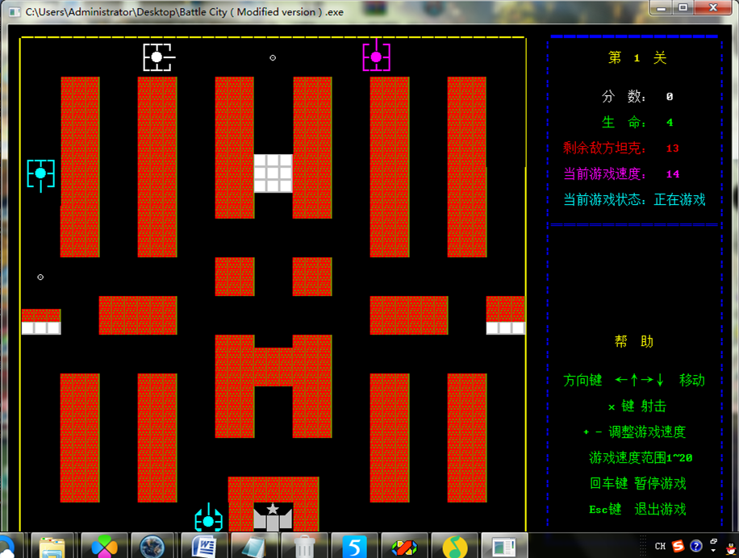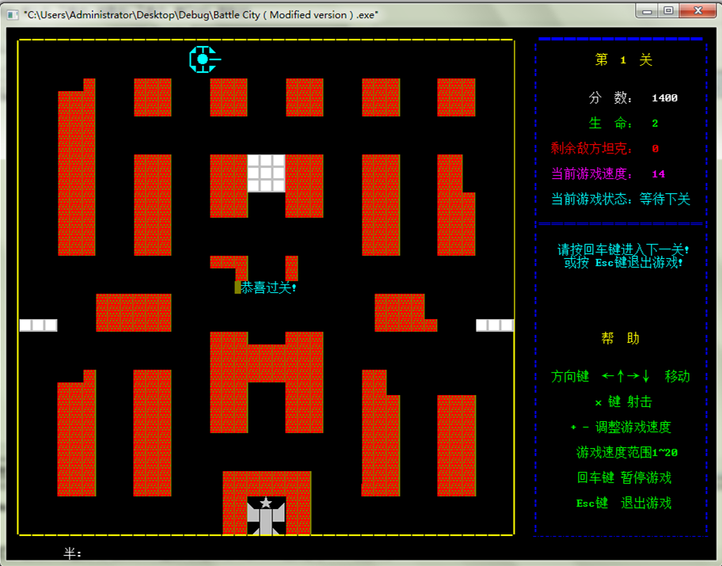

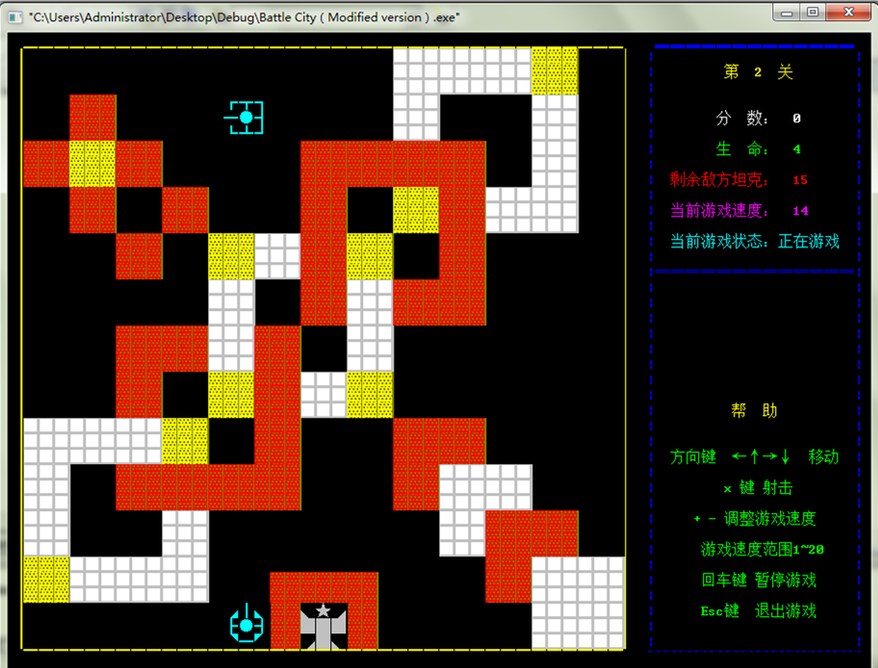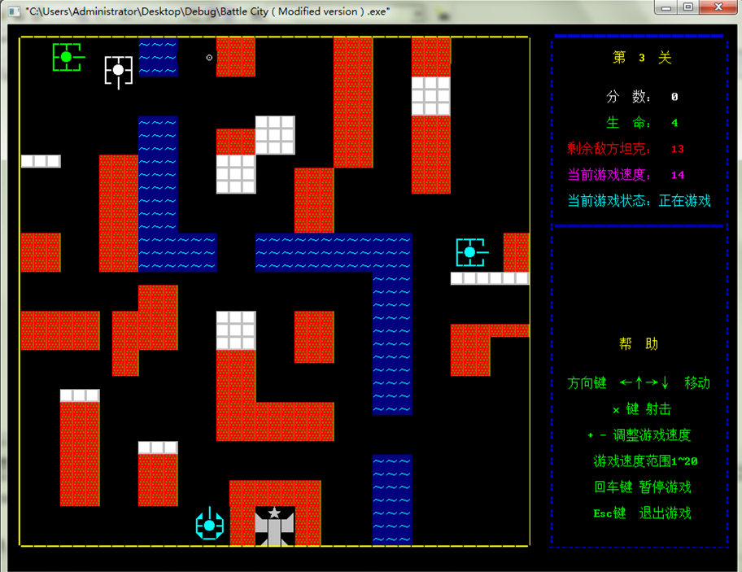

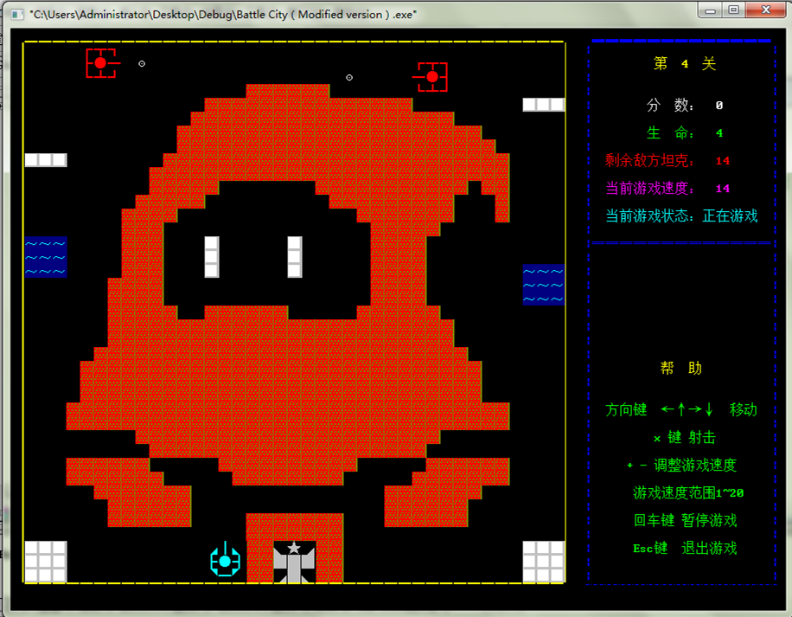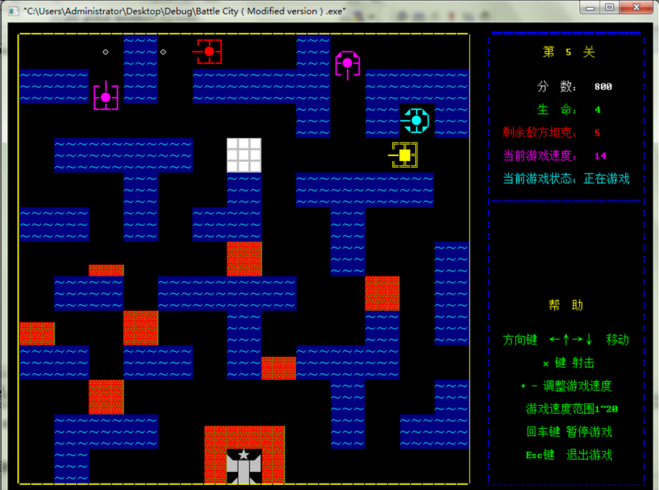

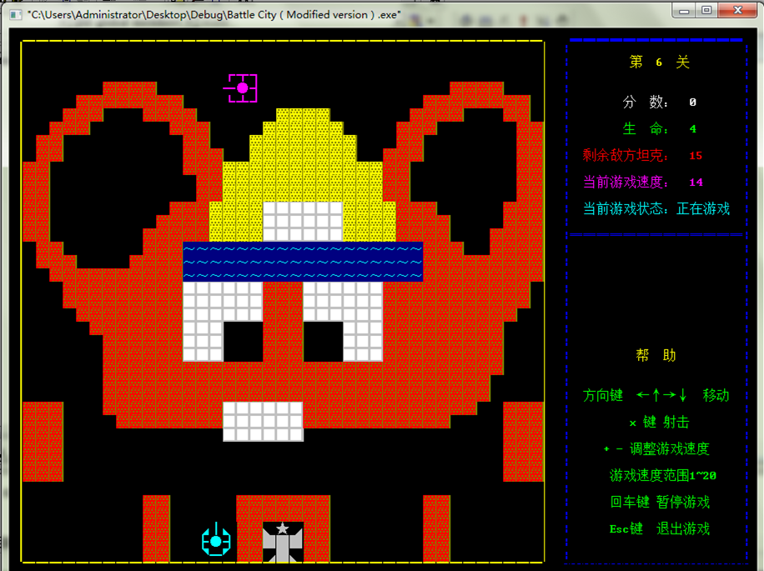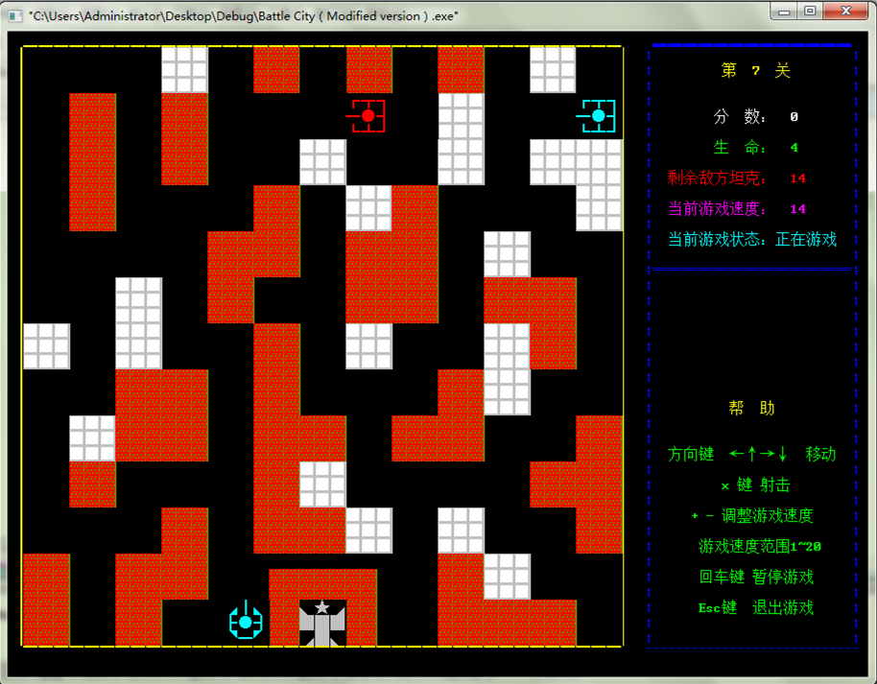

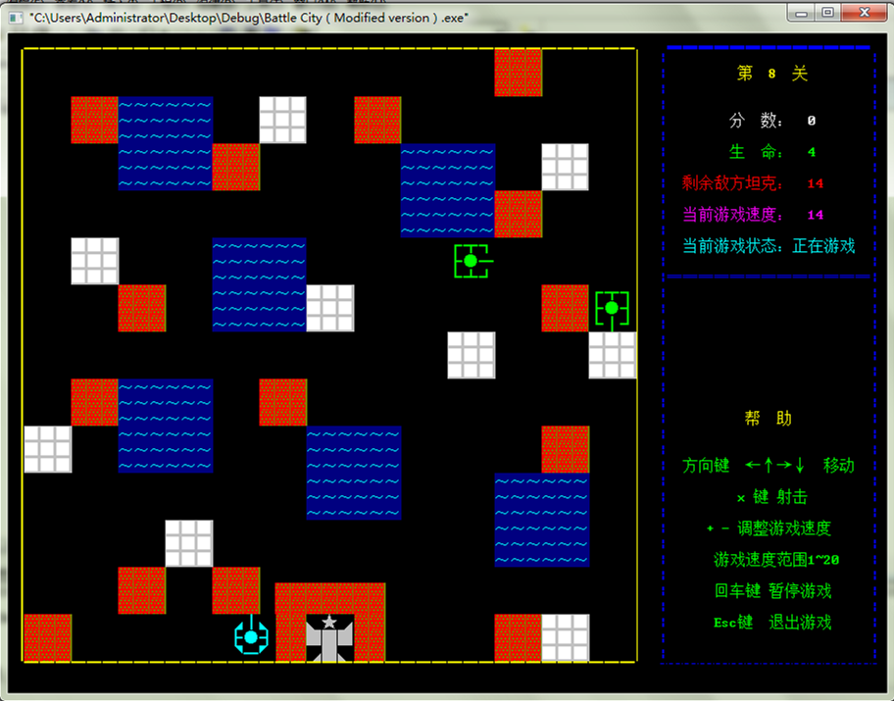
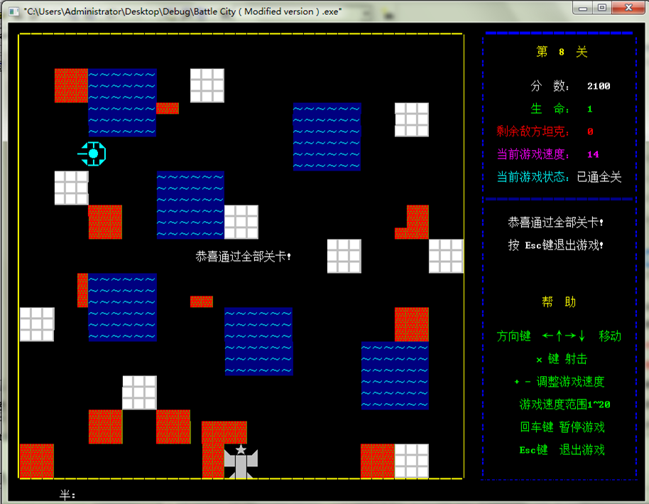

6．设计总结
游戏分里外两个部分组成，里部分(用户不可见) 通过里部分执行判断，地图数组更改，和各种值的改变。更改完里部分再根据相应变化更改表部分。（用户可视部分）表部分的打印通过gotoxy去到相应坐标再printf打印出字符，通过文本函数改变文字字体颜色与文字背景颜色与字符组合实现图形界面。

程序通过 计数器+循环判断 的思想，类似单核cpu的多线程实现（单线程在不同程序/函数间来回执行）省去了多线程。(具体过程在功能设计与描述有详细描述)
另AI实现与加强依赖于rand随机函数的运用，进一步强化AI，增加游戏乐趣
功能方面，游戏参考于80年代任天堂红白机(FC/FamilyComputer)上的游戏坦克大战(Battle City)，包括地图，游戏模式等等(当时的游戏直接烧在电路板上)。所以游戏平衡方面已经有了很好的参考，无需再花大量时间测试平衡性。
但诸如地图中的树林元素，随机道具等没有实现。但较之原版，该游戏由C/C++编写PC运行，由字符界面实现游戏画面。原版一辆坦克的子弹未消失之前不能发射第二颗。导致子弹打击远处CD长，近处CD短。该游戏每个子弹都有相同CD，子弹未消失只要CD达到即可发射第二颗，第三颗…增加了真实性，相较于原版是个改进。且考虑到PC性能不一内置了游戏速度调整。玩家可根据PC性能调整至合适的速度。

